TÀI LIỆU QUY TRÌNH IVFMD

Version 1.0

Project :IVF Information System
System :Quy Trình IVF

Lịch sử thay đổi

Phiên bản | Ngày | Ban biên tập |  |  | Ghi chú
Phiên bản | Ngày | Người soạn | Người kiểm tra | Người phê duyệt | Ghi chú

Nội Dung

1 Giới thiệu 6
1.1 Mục đích 6
1.2 Phạm vi 6
1.3 Các định nghĩa, các từ ngữ viết tắt 6
1.4 Ý nghĩa các hình vẽ 6
2 QUY TRÌNH HIỆN TẠI 8
2.1 Quy trình chung của Hiếm muộn 8
2.1.1 Quy trình 8
2.1.2 Mô tả quy trình 9
2.3 Timeline hiếm muộn 11
2.4 Quy trình khám và tư vấn hiếm muộn cho BN đến lần đầu 12
2.4.1 Quy trình 12
2.4.2 Mô tả quy trình 13
2.5 Quy trình tư vấn hiếm muộn cho BN sau khi có KQ XN thường qui 17
2.5.1 Quy trình 17
2.5.2 Mô tả quy trình 18
2.6 Quy trình tái khám và theo dõi kích thích buồng trứng – BN IVF 20
2.6.1 Quy trình 21
2.6.2 Mô tả quy trình 21
2.7 Quy trình tái khám và chỉ định tiêm thuốc rụng trứng – BN IVF 25
2.7.1 Quy trình 25
2.7.2 Mô tả quy trình 26
2.8 Quy trình tái khám và theo dõi kích thích buồng trứng – BN BHTN+KTBT/IUI 30
2.8.1 Quy trình 30
2.8.2 Mô tả quy trình 31
2.9 Quy trình tái khám và chỉ định tiêm thuốc rụng trứng – BN IUI 33
2.9.1 Quy trình 33
2.9.2 Mô tả quy trình 34
2.10 Quy trình chọc hút 36
2.10.1 Quy trình 36
2.10.2 Mô tả quy trình 36
2.11 Quy trình bơm tinh trùng vào buồng tử cung - IUI 40
2.11.1 Quy trình 40
2.11.2 Mô tả quy trình 41
2.12 Quy trình khám chuẩn bị niêm mạc chuyển phôi trữ (N2 VK) 44
2.12.1 Quy trình 44
2.12.2 Mô tả quy trình 45
2.13 Quy trình siêu âm chuẩn bị niêm mạc chuyển phôi trữ 47
2.13.1 Quy trình 47
2.13.2 Mô tả quy trình 48
2.14 Quy trình siêu âm nang noãn cho bn qhtn (CK tự nhiên) 50
2.14.1 Quy trình 50
2.14.2 Mô tả quy trình 51
2.15 Quy trình báo phôi + chuyển phôi + trữ phôi 53
2.15.1 Quy trình 53
2.15.2 Mô tả quy trình 54
2.16 Quy trình thử thai 57
2.16.1 Quy trình 57
2.16.2 Mô tả quy trình 58
2.17 Quy trình tái khám và theo dõi thai 7 tuần 61
2.17.1 Quy trình 61
2.17.2 Mô tả quy trình 62
2.18 Timeline hiếm muộn & người cho trứng 65
2.18.1 Timeline 65
2.19 Quy trình khám và tư vấn người cho trứng đến lần đầu 66
2.19.1 Quy trình 66
2.19.2 Mô tả quy trình 67
2.20 Quy trình tư vấn người cho trứng sau khi có KQ XN thường qui 70
2.20.1 Quy trình 70
2.20.2 Mô tả quy trình 71
2.21 Quy trình tiếp nhận BN XN tinh dịch đồ 74
2.21.1 Quy trình 74
2.21.2 Mô tả quy trình 75
2.22 Quy trình lọc rửa TT - IUI 76
2.22.1 Quy trình 76
2.22.2 Mô tả quy trình 77
2.23 Quy trình lọc rửa TT – ICSI/IVM 78
2.23.1 Quy trình 78
2.23.2 Mô tả quy trình 79
2.24 Quy trình NHTT - GĐ1 - Kiểm tra đủ tiêu chuẩn nhận vào NHTT 80
2.24.1 Quy trình 80
2.24.2 Mô tả quy trình 81
2.25 Quy trình NHTT - GĐ2 - Lấy mẫu lần 1 84
2.25.1 Quy trình 84
2.25.2 Mô tả quy trình 85
2.26 Quy trình NHTT - GĐ2 - Lấy mẫu lần 2 87
2.26.1 Quy trình 87
2.26.2 Mô tả quy trình 88
2.27 Quy trình NHTT - GĐ3 - Sử dụng mẫu 91
2.27.1 Quy trình 91
2.27.2 Mô tả quy trình 92
2.28 Quy trình quản lý thuốc bù tủ trực 94
2.28.1 Quy trình 94
2.28.2 Mô tả quy trình 95
2.29 Quy trình vật tư tiêu hao không xuất kho 96
2.29.1 Quy trình 96
2.29.2 Mô tả quy trình 97
2.30 Quy trình vật tư tiêu hao có xuất kho 98
2.30.1 Quy trình 98
2.30.2 Mô tả quy trình 99
2.31 Những ghi chú chung 100
2.32 Những điểm khác nhau giữa quy trình của PK Ngọc Lan và IVFMD 101
3 QUY TRÌNH MỚI – GIẢI PHÁP ĐỀ XUẤT CỦA PHÒNG IT 102
3.1 Mục đích chung 102
3.2 Quy trình 1 102
3.2.1 Quy trình 102
3.2.2 Mô tả quy trình 102
4 TỔNG Hợp những cải tiến của QUY TRÌNH MỚI so với quy trình cũ 103

Giới thiệu
Tài liệu này mô tả quy trình tiếp nhận cho bệnh nhân điều trị hiếm muộn/vô sinh tại IVFMD.

Mục đích
Quy định về thủ tục và các bước thực hiện tiếp nhận bệnh nhân hiếm muộn.

Phạm vi
Áp dụng cho họat động hỗ trợ sinh sản của PK Ngọc Lan

Các định nghĩa, các từ ngữ viết tắt

HTSS Hỗ trợ sinh sản
HM Hiếm muộn
QHTN Quan hệ tự nhiên
IUI Intra-Uterine Insemination – Bơm tinh trùng vào tử cung
ICSI Intra-Cytoplasmic Sperm Snjection – Bơm tinh trùng vào bào tương noãn
IVM In Vitro Maturation – Nuôi trưởng thành trứng non

CĐHA Chẩn đoán hình ảnh
CLS Cận lâm sàng
XN Xét nghiệm
BN Bệnh nhân
BS Bác sĩ
SA Siêu âm

Ý nghĩa các hình vẽ
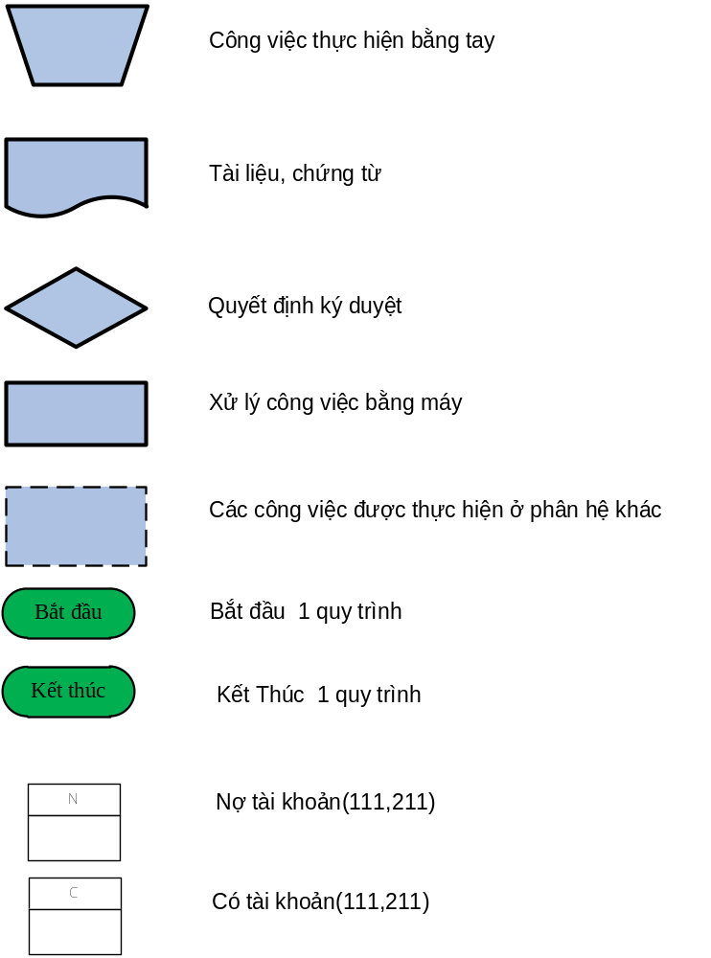

QUY TRÌNH HIỆN TẠI

Quy trình chung của Hiếm muộn

Quy trình
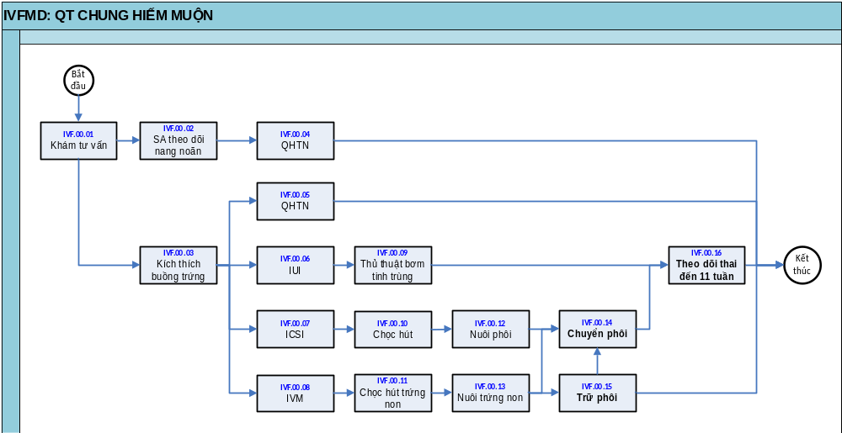

Mô tả quy trình

Bước | Tên sự kiện | Mô tả
IVF.00.01 | Khám tư vấn | Bệnh nhân đến và gặp bác sĩ khám và tư vấn. Trong quá trình khám và tư vấn sẽ cần thực hiện một số siêu âm và xét nghiệm để xác định tình trạng hiếm muốn của bệnh nhân.
IVF.00.02 | SA theo dõi nang noãn | SQ theo dõi nang noãn để theo dõi ngày rụng trứng và tư vấn cho BN ngày quan hệ tự nhiên
IVF.00.03 | QHTN | QHTN = Quan hệ tự nhiên: Trong quá trình này có thực hiện các siêu âm theo dõi thời điểm rụng trứng để quan hệ tự nhiên.
IVF.00.04 | Kích thích buồng trứng | Thông thường bệnh nhân cần kích thích buồng trứng trong quá trình điều trị hiếm muộn. Trong quá trỉnh kích thích buồn trứng này sẽ thực hiện một số siêu âm để theo dõi nang noãn hoặc sự rụng rứng
IVF.00.05 | QHTN | Đây là một trong 4 phương pháp chữa hiếm muộn. BN cần KTBT và theo dõi ngày rụng trứng để quan hệ tự nhiên.
IVF.00.06 | IUI | IUI – Bơm tinh trùng vào buồn trứng: Đây là một trong 4 phương pháp chữa hiếm muộn.
IVF.00.07 | ICSI | ICSI – Bơm tinh trùng vào bào tương noãn: Đây là một trong 4 phương pháp chữa hiếm muộn.
IVF.00.08 | IVM | IVM – Nuôi trưởng thành trứng non: Đây là một trong 4 phương pháp chữa hiếm muộn.
IVF.00.09 | Thủ thuật bơm tinh trùng | Thủ thuật này đi kèm với phương pháp IUI. Tinh trùng được lấy từ thủ công từ người chồng (không làm thủ thuật lấy tinh trùng), sau đó được lọc rửa và bơm vào buồng tử cung của người vợ.
IVF.00.10 | Chọc hút | Thủ thuật này dành cho ICSI. Sau khi theo dõi nang noãn, trứng sẽ được chọt hút chuẩn bị cho việc nuôi cấy phôi
IVF.00.11 | Chọc hút trứng non | Thủ thuật này dành cho IVM. Sau khi theo dõi nang noãn, trứng non sẽ được chọt hút chuẩn bị cho việc nuôi trưởng thành trứng non.
IVF.00.12 | Nuôi phôi | Kỹ thuật nuôi phôi được thực hiện trong LABO
IVF.00.13 | Nuôi trứng non | Kỹ thuật nuôi trưởng thành trứng non được thực hiện trong LABO
IVF.00.14 | Chuyển phôi | Sau khi phôi trưởng thành sẽ được chuyển vào buồng tử cung của người vợ
IVF.00.15 | Trữ phôi | Phôi có thể được trữ lại tại LABO dành cho những lần chuyển phôi tiếp theo
IVF.00.16 | Theo dõi thai đến 11 tuần | Thủ BetaHCG để xác định có thai hay không, nếu có theo dõi thay đến 11 tuần. Kết thúc quy trình chữa Hiếm Muộn.

Timeline hiếm muộn
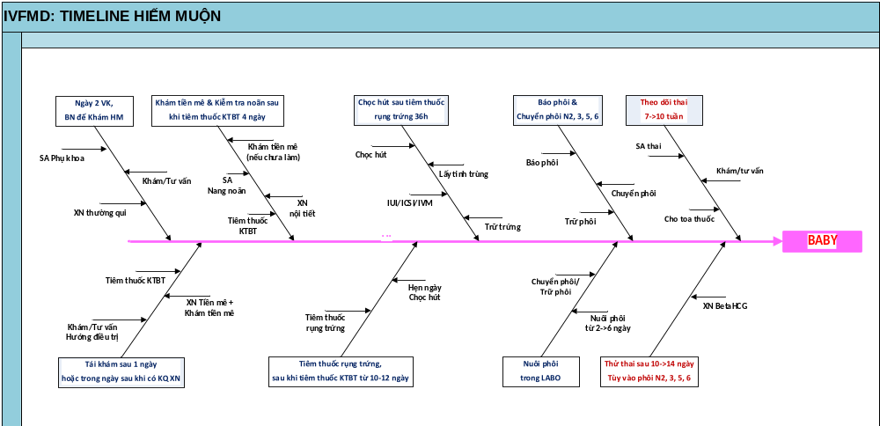

Quy trình khám và tư vấn hiếm muộn cho BN đến lần đầu

Quy trình
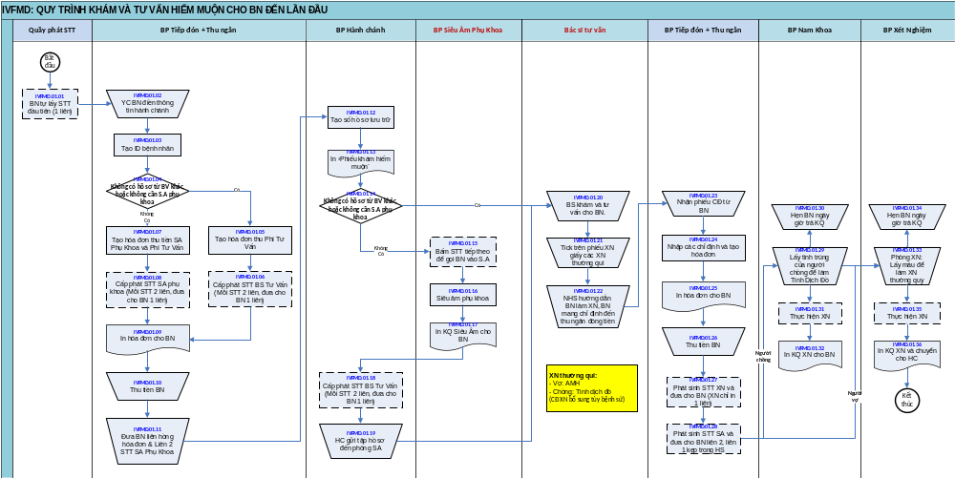

Mô tả quy trình

Bước | Tên sự kiện | Kiểu | Bộ phận thực hiện | Mô tả
IVFMD.01.01 | BN tự lấy STT đầu tiên (1 liên) | Xử lý trên hệ thống khác | Quầy phát STT | Bệnh nhân tự lấy STT – không có người phát STT đầu tiên
IVFMD.01.02 | YC BN điền thông tin hành chánh | Thực hiện bằng tay | Tiếp đón + Thu ngân | BN ghi tên theo CNMD, địa chỉ theo hộ khẩu
IVFMD.01.03 | Tạo ID bệnh nhân | Xử lý trên hệ thống | Tiếp đón + Thu ngân
IVFMD.01.04 | Không có hồ sơ từ BV khác, hoặc không cần S.A phụ khoa | Quyết định ký duyệt | Tiếp đón + Thu ngân | SA phụ khoa ở Mỹ Đức hoặc BV khác không quá 1 tháng
IVFMD.01.05 | Tạo hóa đơn thu Phí Tư Vấn | Xử lý trên hệ thống | Tiếp đón + Thu ngân
IVFMD.01.06 | Cấp phát STT BS Tư Vấn (Mỗi STT 2 liên, đưa cho BN 1 liên) | Xử lý trên hệ thống khác | Tiếp đón + Thu ngân
IVFMD.01.07 | Tạo hóa đơn thu tiền SA Phụ Khoa và Phí Tư Vấn | Xử lý trên hệ thống | Tiếp đón + Thu ngân
IVFMD.01.08 | Cấp phát STT SA phụ khoa (Mỗi STT 2 liên, đưa cho BN 1 liên) | Xử lý trên hệ thống khác | Tiếp đón + Thu ngân
IVFMD.01.09 | In hóa đơn cho BN | Tài liệu in ra | Tiếp đón + Thu ngân
IVFMD.01.10 | Thu tiền BN | Thực hiện bằng tay | Tiếp đón + Thu ngân
IVFMD.01.11 | Đưa BN liên hồng hóa đơn & Liên 2 STT SA Phụ Khoa | Thực hiện bằng tay | Tiếp đón + Thu ngân
IVFMD.01.12 | Tạo số hồ sơ lưu trữ | Xử lý trên hệ thống | NHS Hành chánh
IVFMD.01.13 | In “Phiếu khám hiếm muộn” | Tài liệu in ra | NHS Hành chánh
IVFMD.01.14 | Không có hồ sơ từ BV khác, hoặc không cần S.A phụ khoa | Quyết định ký duyệt | NHS Hành chánh
IVFMD.01.15 | Bấm STT tiếp theo để gọi BN vào S.A | Xử lý trên hệ thống khác | BS Siêu Âm
IVFMD.01.16 | Siêu âm phụ khoa | Xử lý trên hệ thống | BS Siêu Âm | BS thao tác trên máy siêu âm, và đọc kết quả cho NHS nhập trên máy tính
IVFMD.01.17 | In KQ Siêu Âm cho BN | Tài liệu in ra | BS Siêu Âm | NHS làm việc cùng với BS in KQ SA cho BN
IVFMD.01.18 | Cấp phát STT BS Tư Vấn (Mỗi STT 2 liên, đưa cho BN 1 liên) | Xử lý trên hệ thống khác | NHS Hành chánh
IVFMD.01.19 | HC gửi tập hồ sơ đến phòng SA | Thực hiện bằng tay | NHS Hành chánh
IVFMD.01.20 | BS khám và tư vấn cho BN. | Thực hiện bằng tay | BS Tư vấn
IVFMD.01.21 | Tick trên phiếu XN giấy các XN thường qui | Thực hiện bằng tay | BS Tư vấn | XN thường qui:  - Vợ: AMH  - Chồng: Tinh dịch đồ  (CĐ XN bổ sung tùy bệnh sử)
IVFMD.01.22 | NHS hướng dẫn BN làm XN, BN mang chỉ định đến thu ngân đóng tiền | Thực hiện bằng tay | BS Tư vấn
IVFMD.01.23 | Nhận phiếu CĐ từ BN | Thực hiện bằng tay | Tiếp đón + Thu ngân
IVFMD.01.24 | Nhập các chỉ định và tạo hóa đơn | Xử lý trên hệ thống | Tiếp đón + Thu ngân | Thu ngân nhập tay từng dịch vụ và tạo hóa đơn vì chỉ định không được BS nhập vào phần mềm trước đó
IVFMD.01.25 | In hóa đơn cho BN | Tài liệu in ra | Tiếp đón + Thu ngân
IVFMD.01.26 | Thu tiền BN | Thực hiện bằng tay | Tiếp đón + Thu ngân
IVFMD.01.27 | Phát sinh STT XN và đưa cho BN (XN chỉ in 1 liên) | Xử lý trên hệ thống khác | Tiếp đón + Thu ngân
IVFMD.01.28 | Phát sinh STT SA và đưa cho BN liên 2, liên 1 kẹp trong HS | Xử lý trên hệ thống khác | Tiếp đón + Thu ngân
IVFMD.01.29 | Lấy tinh trùng của người chồng để làm Tinh Dịch Đồ | Thực hiện bằng tay | Nam Khoa
IVFMD.01.30 | Hẹn BN ngày giờ trả KQ | Thực hiện bằng tay | Nam Khoa
IVFMD.01.31 | Thực hiện XN | Xử lý trên hệ thống khác | Nam Khoa
IVFMD.01.32 | In KQ XN cho BN | Tài liệu in ra | Nam Khoa
IVFMD.01.33 | Phòng XN: Lấy máu để làm XN thường quy | Thực hiện bằng tay | Xét Nghiệm | BP Xét nghiệm chung của BV
IVFMD.01.34 | Hẹn BN ngày giờ trả KQ | Thực hiện bằng tay | Xét Nghiệm | BN không phải chờ lấy KQ tại phòng XN mà KQ sẽ được chuyển lên cho NHS và BN sẽ tiếp tục quy trình khám tại NHS
IVFMD.01.35 | Thực hiện XN | Xử lý trên hệ thống khác | Xét Nghiệm
IVFMD.01.36 | In KQ XN và chuyển cho HC | Thực hiện bằng tay | Xét Nghiệm

Quy trình tư vấn hiếm muộn cho BN sau khi có KQ XN thường qui

Quy trình
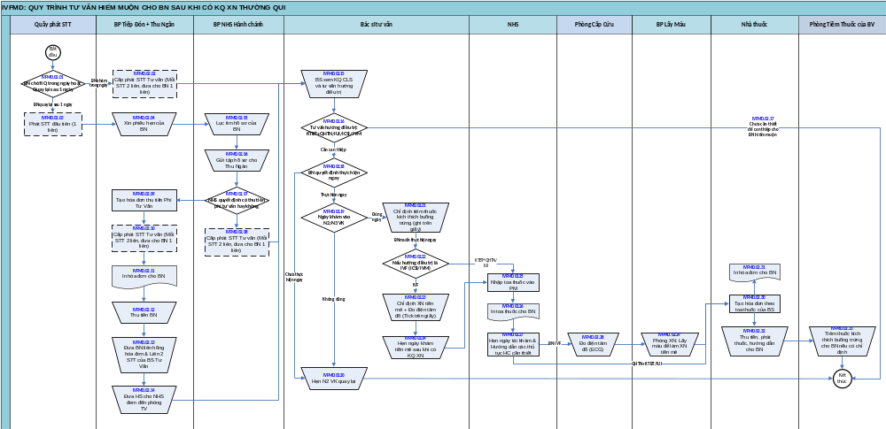

Mô tả quy trình

Bước | Tên sự kiện | Kiểu | Bộ phận thực hiện | Mô tả
IVFMD.02.01 | BN chờ KQ trong ngày hoặc Quay lại sau 1 ngày | Quyết định ký duyệt |  | Thông thường nêu BN khám buổi sang thì buổi chiều có KQ XN, còn BN khám buổi chiều thì KQ XN sẽ có vào ngày hôm sau.
IVFMD.02.02 | Cấp phát STT Tư vấn (Mỗi STT 2 liên, đưa cho BN 1 liên) | Xử lý trên hệ thống khác | Quầy phát STT
IVFMD.02.03 | Phát STT đầu tiên (1 liên) | Xử lý trên hệ thống khác | Tiếp Đón + Thu Ngân
IVFMD.02.04 | Xin phiếu hẹn của BN | Thực hiện bằng tay | Tiếp Đón + Thu Ngân
IVFMD.02.05 | Lục tìm hồ sơ của BN | Thực hiện bằng tay | NHS Hành chánh
IVFMD.02.06 | Gửi tập hồ sơ cho Thu Ngân | Thực hiện bằng tay | NHS Hành chánh
IVFMD.02.07 | NHS quyết định có thu tiền phí tư vấn hay không | Thực hiện bằng tay | NHS Hành chánh | Thông thường BN quay lại vào ngày hôm sau thì NHS sẽ cho thu tiền phí tư vấn, tuy nhiên có một số trường hợp BS có ghi chú là không thu phí tư vấn thì NHS không cho thu nữa.
IVFMD.02.08 | Cấp phát STT Tư vấn (Mỗi STT 2 liên, đưa cho BN 1 liên) | Xử lý trên hệ thống khác | NHS Hành chánh
IVFMD.02.09 | Tạo hóa đơn thu tiền Phí Tư Vấn | Xử lý trên hệ thống | Tiếp Đón + Thu Ngân
IVFMD.02.10 | Cấp phát STT Tư vấn (Mỗi STT 2 liên, đưa cho BN 1 liên) | Xử lý trên hệ thống khác | Tiếp Đón + Thu Ngân
IVFMD.02.11 | In hóa đơn cho BN | Tài liệu in ra | Tiếp Đón + Thu Ngân
IVFMD.02.12 | Thu tiền BN | Thực hiện bằng tay | Tiếp Đón + Thu Ngân
IVFMD.02.13 | Đưa BN liên hồng hóa đơn & Liên 2 STT của BS Tư Vấn | Thực hiện bằng tay | Tiếp Đón + Thu Ngân
IVFMD.02.14 | Đưa HS cho NHS đem đến phòng TV | Thực hiện bằng tay | Tiếp Đón + Thu Ngân
IVFMD.02.15 | BS xem KQ CLS và tư vấn hướng điều trị | Thực hiện bằng tay | BS Tư vấn
IVFMD.02.16 | Tư vấn hướng điều trị: KTBT+QHTN/IUI/ICSI/IVM | Quyết định ký duyệt | BS Tư vấn
IVFMD.02.17 | Chưa cần thiết để can thiệp cho BN hiếm muộn | Thực hiện bằng tay | BS Tư vấn
IVFMD.02.18 | BN quyết định thực hiện ngay | Quyết định ký duyệt | BS Tư vấn | BN quyết định thực hiện ngay hoặc không muốn thực hiện ngay với nhiều lý do cá nhân
IVFMD.02.19 | Ngày khám vào N2/N3 VK | Quyết định ký duyệt | BS Tư vấn
IVFMD.02.20 | Hẹn N2 VK quay lại | Thực hiện bằng tay | BS Tư vấn
IVFMD.02.21 | Chỉ định tiêm thuốc kích thích buồng trứng (ghi trên giấy) | Thực hiện bằng tay | BS Tư vấn
IVFMD.02.22 | Nếu hướng điều trị là IVF (ICSI/IVM) | Quyết định ký duyệt | BS Tư vấn
IVFMD.02.23 | Chỉ định XN tiền mê + Đo điện tâm đồ (Tick trên giấy) | Thực hiện bằng tay | BS Tư vấn
IVFMD.02.24 | Hẹn ngày khám tiền mê sau khi có KQ XN | Thực hiện bằng tay | BS Tư vấn
IVFMD.02.25 | Nhập toa thuốc vào PM | Xử lý trên hệ thống | NHS
IVFMD.02.26 | In toa thuốc cho BN | Thực hiện bằng tay | NHS
IVFMD.02.27 | Hẹn ngày tái khám & Hướng dẫn các thủ tục HC cần thiết | Xử lý trên hệ thống | NHS
IVFMD.02.28 | Đo điện tâm đồ (ECG) | Thực hiện bằng tay | Phòng Cấp Cứu | Phòng cấp cứu của BV
IVFMD.02.29 | Phòng XN: Lấy máu để làm XN tiền mê | Thực hiện bằng tay | Xét nghiệm | BP Xét nghiệm của BV
IVFMD.02.30 | Tạo hóa đơn theo toa thuốc của BS | Xử lý trên hệ thống | Nhà thuốc | Nhà thuốc của BV
IVFMD.02.31 | In hóa đơn cho BN | Tài liệu in ra | Nhà thuốc
IVFMD.02.32 | Thu tiền, phát thuốc, hướng dẫn cho BN | Thực hiện bằng tay | Nhà thuốc
IVFMD.02.33 | Tiêm thuốc kích thích buồng trứng cho BN nếu có chỉ định | Thực hiện bằng tay | Phòng Tiêm Thuốc của BV

Quy trình tái khám và theo dõi kích thích buồng trứng – BN IVF

Quy trình
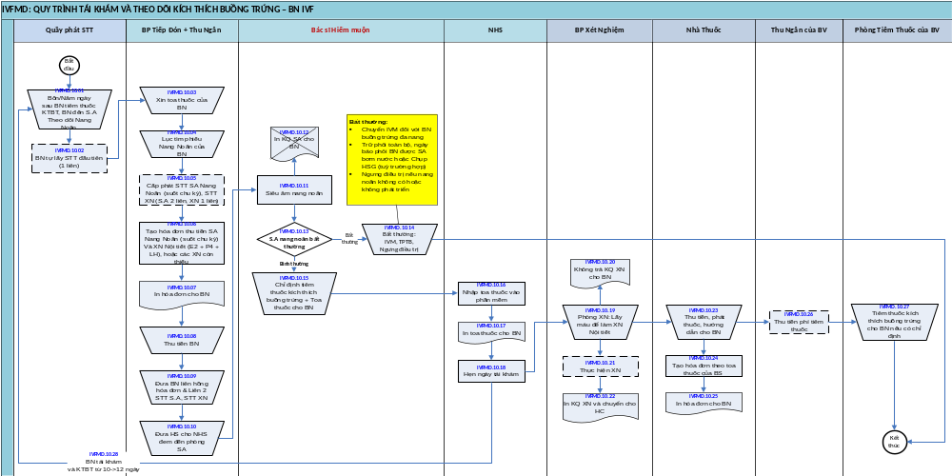

Mô tả quy trình

Bước | Tên sự kiện | Kiểu | Bộ phận thực hiện | Mô tả
IVFMD.10.01 | Bốn/Năm ngày sau BN tiêm thuốc KTBT, BN đến S.A Theo dõi Nang Noãn | Thực hiện bằng tay
IVFMD.10.02 | BN tự lấy STT đầu tiên (1 liên) | Xử lý trên hệ thống khác | Quầy phát STT
IVFMD.10.03 | Xin toa thuốc của BN | Thực hiện bằng tay | Tiếp Đón + Thu Ngân
IVFMD.10.04 | Lục tìm phiếu Nang Noãn của BN | Thực hiện bằng tay | Tiếp Đón + Thu Ngân
IVFMD.10.05 | Cấp phát STT SA Nang Noãn (suốt chu kỳ), STT XN (S.A 2 liên, XN 1 liên) | Xử lý trên hệ thống khác | Tiếp Đón + Thu Ngân
IVFMD.10.06 | Tạo hóa đơn thu tiền SA Nang Noãn (suốt chu kỳ) Và XN Nội tiết (E2 + P4 + LH), hoặc các XN còn thiếu | Xử lý trên hệ thống | Tiếp Đón + Thu Ngân | Phí SA nang noãn được thu 1 lần suốt chu kỳ KTBT (bất kể số lần SA là bao nhiêu)
IVFMD.10.07 | In hóa đơn cho BN | Tài liệu in ra | Tiếp Đón + Thu Ngân
IVFMD.10.08 | Thu tiền BN | Thực hiện bằng tay | Tiếp Đón + Thu Ngân
IVFMD.10.09 | Đưa BN liên hồng hóa đơn & Liên 2 STT S.A, STT XN | Thực hiện bằng tay | Tiếp Đón + Thu Ngân
IVFMD.10.10 | Đưa HS cho NHS đem đến phòng SA | Thực hiện bằng tay | Tiếp Đón + Thu Ngân
IVFMD.10.11 | Siêu âm nang noãn | Xử lý trên hệ thống | BS Siêu âm
IVFMD.10.12 | In KQ SA cho BN | Tài liệu in ra | BS Siêu âm
IVFMD.10.13 | S.A nang noãn bất thường | Quyết định ký duyệt | BS Siêu âm
IVFMD.10.14 | Bất thường: IVM, TPTB, Ngưng điều trị | Quyết định ký duyệt | BS Siêu âm | Bất thường:  - Chuyển IVM đối với BN buồng trứng đa nang  - Trữ phôi toàn bộ, ngày báo phôi BN được SA bơm nước hoặc Chụp HSG (tuỳ trường hợp)  - Ngưng điều trị nếu nang noãn không có hoặc không phát triển
IVFMD.10.15 | Chỉ định tiêm thuốc kích thích buồng trứng + Toa thuốc cho BN | Thực hiện bằng tay | BS Siêu âm
IVFMD.10.16 | Nhập toa thuốc vào phần mềm | Xử lý trên hệ thống | NHS
IVFMD.10.17 | In toa thuốc cho BN | Tài liệu in ra | NHS
IVFMD.10.18 | Hẹn ngày tái khám | Xử lý trên hệ thống | NHS
IVFMD.10.19 | Phòng XN: Lấy máu để làm XN Nội tiết | Thực hiện bằng tay | Xét nghiệm
IVFMD.10.20 | Không trả KQ XN cho BN | Tài liệu in ra | Xét nghiệm
IVFMD.10.21 | Thực hiện XN | Xử lý trên hệ thống khác | Xét nghiệm
IVFMD.10.22 | In KQ XN và chuyển cho HC | Tài liệu in ra | Xét nghiệm
IVFMD.10.23 | Thu tiền, phát thuốc, hướng dẫn cho BN | Thực hiện bằng tay | Nhà thuốc
IVFMD.10.24 | Tạo hóa đơn theo toa thuốc của BS | Xử lý trên hệ thống | Nhà thuốc
IVFMD.10.25 | In hóa đơn cho BN | Tài liệu in ra | Nhà thuốc
IVFMD.10.26 | Thu tiền phí tiêm thuốc | Xử lý trên hệ thống khác | Thu Ngân của BV
IVFMD.10.27 | Tiêm thuốc kích thích buồng trứng cho BN nếu có chỉ định | Thực hiện bằng tay | Phòng Tiêm Thuốc của BV
IVFMD.10.28 | BN tái khám và KTBT từ 10->12 ngày

Quy trình tái khám và chỉ định tiêm thuốc rụng trứng – BN IVF

Quy trình
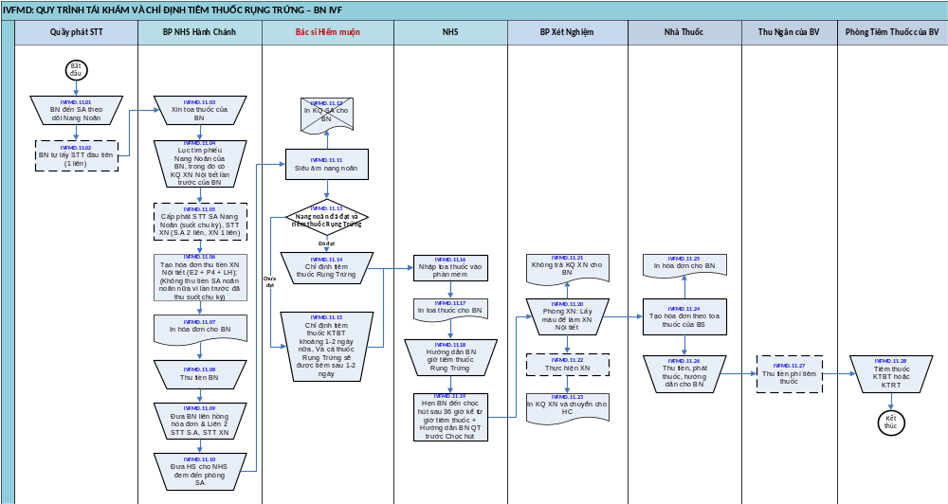

Mô tả quy trình

Bước | Tên sự kiện | Kiểu | Bộ phận thực hiện | Mô tả
IVFMD.11.01 | BN đến SA theo dõi Nang Noãn | Thực hiện bằng tay
IVFMD.11.02 | BN tự lấy STT đầu tiên (1 liên) | Xử lý trên hệ thống khác | Quầy phát STT
IVFMD.11.03 | Xin toa thuốc của BN | Thực hiện bằng tay | NHS Hành Chánh
IVFMD.11.04 | Lục tìm phiếu Nang Noãn của BN, trong đó có KQ XN Nội tiết lần trước của BN | Thực hiện bằng tay | NHS Hành Chánh
IVFMD.11.05 | Cấp phát STT SA Nang Noãn (suốt chu kỳ), STT XN (S.A 2 liên, XN 1 liên) | Xử lý trên hệ thống khác | NHS Hành Chánh
IVFMD.11.06 | Tạo hóa đơn thu tiền XN Nội tiết (E2 + P4 + LH); (Không thu tiền SA noãn noãn nữa vì lần trước đã thu suốt chu kỳ) | Xử lý trên hệ thống | NHS Hành Chánh
IVFMD.11.07 | In hóa đơn cho BN | Tài liệu in ra | NHS Hành Chánh
IVFMD.11.08 | Thu tiền BN | Thực hiện bằng tay | NHS Hành Chánh
IVFMD.11.09 | Đưa BN liên hồng hóa đơn & Liên 2 STT S.A, STT XN | Thực hiện bằng tay | NHS Hành Chánh
IVFMD.11.10 | Đưa HS cho NHS đem đến phòng SA | Thực hiện bằng tay | NHS Hành Chánh
IVFMD.11.11 | Siêu âm nang noãn | Xử lý trên hệ thống | BS Siêu âm
IVFMD.11.12 | In KQ SA cho BN | Tài liệu in ra | BS Siêu âm
IVFMD.11.13 | Nang noãn đã đạt và tiêm thuốc Rụng Trứng | Quyết định ký duyệt | BS Siêu âm
IVFMD.11.14 | Chỉ định tiêm thuốc Rụng Trứng | Thực hiện bằng tay | BS Siêu âm
IVFMD.11.15 | Chỉ định tiêm thuốc KTBT khoảng 1-2 ngày nữa, Và cả thuốc Rụng Trứng sẽ được tiêm sau 1-2 ngày | Thực hiện bằng tay | BS Siêu âm
IVFMD.11.16 | Nhập toa thuốc vào phần mềm | Xử lý trên hệ thống | NHS
IVFMD.11.17 | In toa thuốc cho BN | Tài liệu in ra | NHS
IVFMD.11.18 | Hướng dẫn BN giờ tiêm thuốc Rụng Trứng | Thực hiện bằng tay | NHS
IVFMD.11.19 | Hẹn BN đến chọc hút sau 36 giờ kể từ giờ tiêm thuốc + Hướng dẫn BN QT trước Chọc hút | Xử lý trên hệ thống | NHS
IVFMD.11.20 | Phòng XN: Lấy máu để làm XN Nội tiết | Thực hiện bằng tay | Xét nghiệm
IVFMD.11.21 | Không trả KQ XN cho BN | Thực hiện bằng tay | Xét nghiệm
IVFMD.11.22 | Thực hiện XN | Xử lý trên hệ thống khác | Xét nghiệm
IVFMD.11.23 | In KQ XN và chuyển cho HC | Thực hiện bằng tay | Xét nghiệm
IVFMD.11.24 | Tạo hóa đơn theo toa thuốc của BS | Xử lý trên hệ thống | Nhà thuốc
IVFMD.11.25 | In hóa đơn cho BN | Tài liệu in ra | Nhà thuốc
IVFMD.11.26 | Thu tiền, phát thuốc, hướng dẫn cho BN | Thực hiện bằng tay | Nhà thuốc
IVFMD.11.27 | Thu tiền phí tiêm thuốc | Xử lý trên hệ thống khác | Thu Ngân của BV
IVFMD.11.28 | Tiêm thuốc KTBT hoặc KTRT | Thực hiện bằng tay | Phòng Tiêm Thuốc của BV

Quy trình tái khám và theo dõi kích thích buồng trứng – BN BHTN+KTBT/IUI

Quy trình
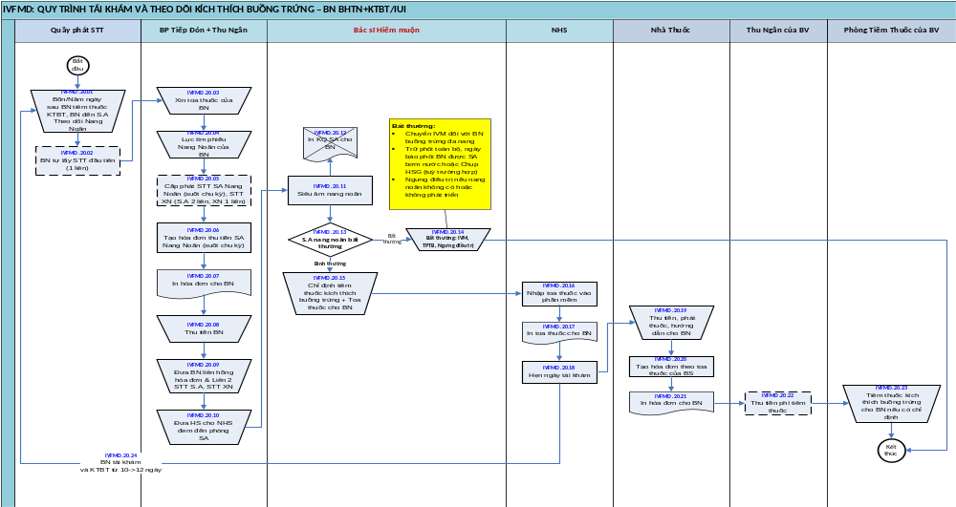

Mô tả quy trình

Bước | Tên sự kiện | Kiểu | Bộ phận thực hiện | Mô tả
IVFMD.20.01 | Bốn/Năm ngày sau BN tiêm thuốc KTBT, BN đến S.A Theo dõi Nang Noãn | Thực hiện bằng tay
IVFMD.20.02 | BN tự lấy STT đầu tiên (1 liên) | Xử lý trên hệ thống khác | Quầy phát STT
IVFMD.20.03 | Xin toa thuốc của BN | Thực hiện bằng tay | Tiếp Đón + Thu Ngân
IVFMD.20.04 | Lục tìm phiếu Nang Noãn của BN | Thực hiện bằng tay | Tiếp Đón + Thu Ngân
IVFMD.20.05 | Cấp phát STT SA Nang Noãn (suốt chu kỳ), STT XN (S.A 2 liên, XN 1 liên) | Xử lý trên hệ thống khác | Tiếp Đón + Thu Ngân
IVFMD.20.06 | Tạo hóa đơn thu tiền SA Nang Noãn (suốt chu kỳ) | Xử lý trên hệ thống | Tiếp Đón + Thu Ngân
IVFMD.20.07 | In hóa đơn cho BN | Tài liệu in ra | Tiếp Đón + Thu Ngân
IVFMD.20.08 | Thu tiền BN | Thực hiện bằng tay | Tiếp Đón + Thu Ngân
IVFMD.20.09 | Đưa BN liên hồng hóa đơn & Liên 2 STT S.A, STT XN | Thực hiện bằng tay | Tiếp Đón + Thu Ngân
IVFMD.20.10 | Đưa HS cho NHS đem đến phòng SA | Thực hiện bằng tay | Tiếp Đón + Thu Ngân
IVFMD.20.11 | Siêu âm nang noãn | Xử lý trên hệ thống | BS Siêu âm
IVFMD.20.12 | In KQ SA cho BN | Tài liệu in ra | BS Siêu âm
IVFMD.20.13 | S.A nang noãn bất thường | Quyết định ký duyệt | BS Siêu âm
IVFMD.20.14 | Bất thường: IVM, TPTB, Ngưng điều trị | Quyết định ký duyệt | BS Siêu âm
IVFMD.20.15 | Chỉ định tiêm thuốc kích thích buồng trứng + Toa thuốc cho BN | Thực hiện bằng tay | BS Siêu âm
IVFMD.20.16 | Nhập toa thuốc vào phần mềm | Xử lý trên hệ thống | NHS
IVFMD.20.17 | In toa thuốc cho BN | Tài liệu in ra | NHS
IVFMD.20.18 | Hẹn ngày tái khám | Xử lý trên hệ thống | NHS
IVFMD.20.19 | Thu tiền, phát thuốc, hướng dẫn cho BN | Thực hiện bằng tay | Nhà thuốc
IVFMD.20.20 | Tạo hóa đơn theo toa thuốc của BS | Xử lý trên hệ thống | Nhà thuốc
IVFMD.20.21 | In hóa đơn cho BN | Tài liệu in ra | Nhà thuốc
IVFMD.20.22 | Thu tiền phí tiêm thuốc | Xử lý trên hệ thống khác | Thu Ngân của BV
IVFMD.20.23 | Tiêm thuốc kích thích buồng trứng cho BN nếu có chỉ định | Thực hiện bằng tay | Phòng Tiêm Thuốc của BV

Quy trình tái khám và chỉ định tiêm thuốc rụng trứng – BN IUI

Quy trình
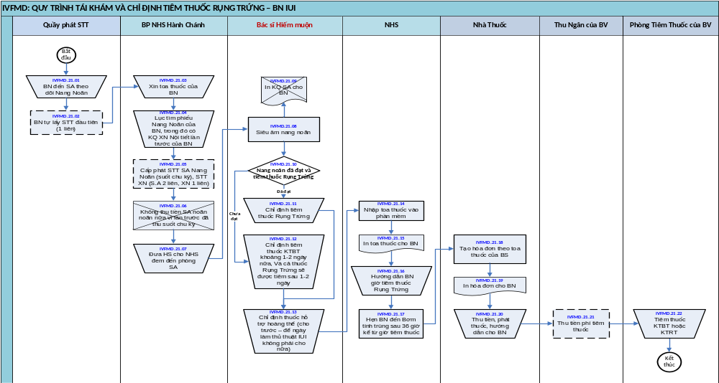

Mô tả quy trình

Bước | Tên sự kiện | Kiểu | Bộ phận thực hiện | Mô tả
IVFMD.21.01 | BN đến SA theo dõi Nang Noãn | Thực hiện bằng tay
IVFMD.21.02 | BN tự lấy STT đầu tiên (1 liên) | Xử lý trên hệ thống khác | Quầy phát STT
IVFMD.21.03 | Xin toa thuốc của BN | Thực hiện bằng tay | NHS Hành Chánh
IVFMD.21.04 | Lục tìm phiếu Nang Noãn của BN, trong đó có KQ XN Nội tiết lần trước của BN | Thực hiện bằng tay | NHS Hành Chánh
IVFMD.21.05 | Cấp phát STT SA Nang Noãn (suốt chu kỳ), STT XN (S.A 2 liên, XN 1 liên) | Xử lý trên hệ thống khác | NHS Hành Chánh
IVFMD.21.06 | Không thu tiền SA noãn noãn nữa vì lần trước đã thu suốt chu kỳ | Thực hiện bằng tay | NHS Hành Chánh
IVFMD.21.07 | Đưa HS cho NHS đem đến phòng SA | Thực hiện bằng tay | NHS Hành Chánh
IVFMD.21.08 | Siêu âm nang noãn | Xử lý trên hệ thống | BS Siêu âm
IVFMD.21.09 | In KQ SA cho BN | Thực hiện bằng tay | BS Siêu âm
IVFMD.21.10 | Nang noãn đã đạt và tiêm thuốc Rụng Trứng | Quyết định ký duyệt | BS Siêu âm
IVFMD.21.11 | Chỉ định tiêm thuốc Rụng Trứng |  | BS Siêu âm
IVFMD.21.12 | Chỉ định tiêm thuốc KTBT khoảng 1-2 ngày nữa, Và cả thuốc Rụng Trứng sẽ được tiêm sau 1-2 ngày | Thực hiện bằng tay | BS Siêu âm
IVFMD.21.13 | Chỉ định thuốc hỗ trợ hoàng thể (cho trước – để ngày làm thủ thuật IUI không phải cho nữa) | Thực hiện bằng tay | BS Siêu âm
IVFMD.21.14 | Nhập toa thuốc vào phần mềm | Xử lý trên hệ thống | NHS
IVFMD.21.15 | In toa thuốc cho BN | Tài liệu in ra | NHS
IVFMD.21.16 | Hướng dẫn BN giờ tiêm thuốc Rụng Trứng | Thực hiện bằng tay | NHS
IVFMD.21.17 | Hẹn BN đến Bơm tinh trùng sau 36 giờ kể từ giờ tiêm thuốc | Thực hiện bằng tay | NHS
IVFMD.21.18 | Tạo hóa đơn theo toa thuốc của BS | Xử lý trên hệ thống | Nhà thuốc
IVFMD.21.19 | In hóa đơn cho BN | Tài liệu in ra | Nhà thuốc
IVFMD.21.20 | Thu tiền, phát thuốc, hướng dẫn cho BN | Thực hiện bằng tay | Nhà thuốc
IVFMD.21.21 | Thu tiền phí tiêm thuốc | Xử lý trên hệ thống khác | Thu Ngân của BV
IVFMD.21.22 | Tiêm thuốc KTBT hoặc KTRT | Thực hiện bằng tay | Phòng Tiêm Thuốc của BV

Quy trình chọc hút

Quy trình
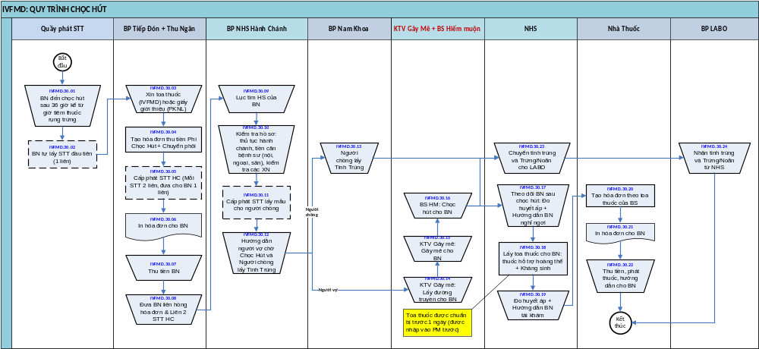

Mô tả quy trình

Bước | Tên sự kiện | Kiểu | Bộ phận thực hiện | Mô tả
IVFMD.30.01 | BN đến chọc hút sau 36 giờ kể từ giờ tiêm thuốc rụng trứng | Thực hiện bằng tay
IVFMD.30.02 | BN tự lấy STT đầu tiên (1 liên) | Xử lý trên hệ thống khác | Quầy phát STT
IVFMD.30.03 | Xin toa thuốc (IVFMD) hoặc giấy giới thiệu (PKNL) | Thực hiện bằng tay | Tiếp Đón + Thu Ngân
IVFMD.30.04 | Tạo hóa đơn thu tiền Phí Chọc Hút + Chuyển phôi | Xử lý trên hệ thống | Tiếp Đón + Thu Ngân | Thu phí Chọc Hút và chuyển phôi cùng 1 lúc. Nếu BN không chuyển phôi thì sẽ hoàn tiền (thông thường BN trữ phôi, thì sẽ cấn trừ tiền chuyển phôi vào tiền trữ phôi)
IVFMD.30.05 | Cấp phát STT HC (Mỗi STT 2 liên, đưa cho BN 1 liên) | Xử lý trên hệ thống khác | Tiếp Đón + Thu Ngân
IVFMD.30.06 | In hóa đơn cho BN | Tài liệu in ra | Tiếp Đón + Thu Ngân
IVFMD.30.07 | Thu tiền BN | Thực hiện bằng tay | Tiếp Đón + Thu Ngân
IVFMD.30.08 | Đưa BN liên hồng hóa đơn & Liên 2 STT HC | Thực hiện bằng tay | Tiếp Đón + Thu Ngân
IVFMD.30.09 | Lục tìm HS của BN | Thực hiện bằng tay | NHS Hành Chánh
IVFMD.30.10 | Kiểm tra hồ sơ: thủ tục hành chánh, tiền căn bệnh sư (nội, ngoại, sản), kiểm tra các XN | Thực hiện bằng tay | NHS Hành Chánh
IVFMD.30.11 | Cấp phát STT lấy mẫu cho người chồng | Xử lý trên hệ thống khác | NHS Hành Chánh
IVFMD.30.12 | Hướng dẫn người vợ chờ Chọc Hút và Người chồng lấy Tinh Trùng | Thực hiện bằng tay | NHS Hành Chánh
IVFMD.30.13 | Người chồng lấy Tinh Trùng | Thực hiện bằng tay | Nam khoa
IVFMD.30.14 | KTV Gây mê: Lấy đường truyền cho BN | Thực hiện bằng tay | Gây Mê + BS Hiếm muộn
IVFMD.30.15 | KTV Gây mê: Gây mê cho BN | Thực hiện bằng tay | Gây Mê + BS Hiếm muộn
IVFMD.30.16 | BS HM: Chọc hút cho BN | Thực hiện bằng tay | Gây Mê + BS Hiếm muộn
IVFMD.30.17 | Theo dõi BN sau chọc hút: Đo huyết ấp + Hướng dẫn BN nghỉ ngơi | Thực hiện bằng tay | NHS
IVFMD.30.18 | Lấy toa thuốc cho BN: thuốc hỗ trợ hoàng thể + Kháng sinh | Xử lý trên hệ thống | NHS | Toa thuốc được chuẩn bị trước 1 ngày (được nhập vào PM trước)
IVFMD.30.19 | Đo huyết áp + Hướng dẫn BN tái khám |  | NHS
IVFMD.30.20 | Tạo hóa đơn theo toa thuốc của BS | Xử lý trên hệ thống | Nhà thuốc
IVFMD.30.21 | In hóa đơn cho BN | Tài liệu in ra | Nhà thuốc
IVFMD.30.22 | Thu tiền, phát thuốc, hướng dẫn cho BN | Thực hiện bằng tay | Nhà thuốc
IVFMD.30.23 | Chuyển tinh trùng và Trứng/Noãn cho LABO | Thực hiện bằng tay | NHS
IVFMD.30.24 | Nhận tinh trùng và Trứng/Noãn từ NHS | Thực hiện bằng tay | LABO | Tham khảo thêm tài liệu: Quy trình giao và nhận mẫu tinh dịch (IUI, ICSI, IVM, NHTT, TDĐ, TTT)

Quy trình bơm tinh trùng vào buồng tử cung - IUI

Quy trình
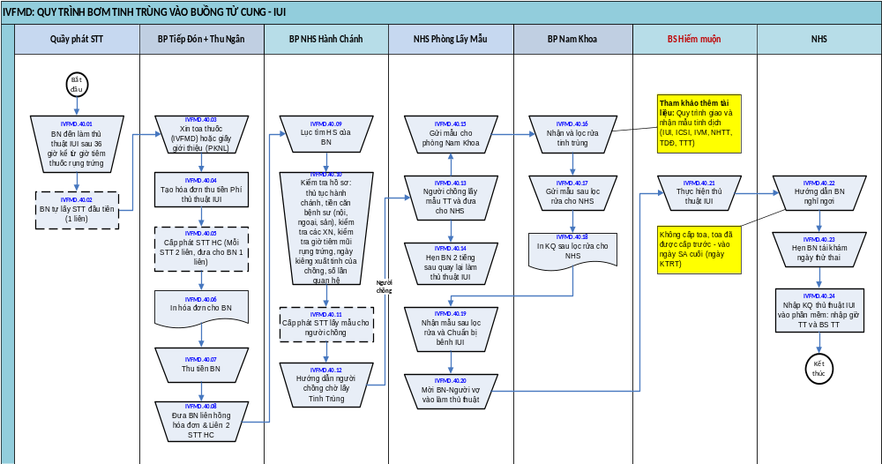

Mô tả quy trình

Bước | Tên sự kiện | Kiểu | Bộ phận thực hiện | Mô tả
IVFMD.40.01 | BN đến làm thủ thuật IUI sau 36 giờ kể từ giờ tiêm thuốc rụng trứng | Thực hiện bằng tay
IVFMD.40.02 | BN tự lấy STT đầu tiên (1 liên) | Xử lý trên hệ thống khác | Quầy phát STT
IVFMD.40.03 | Xin toa thuốc (IVFMD) hoặc giấy giới thiệu (PKNL) | Thực hiện bằng tay | Tiếp Đón + Thu Ngân
IVFMD.40.04 | Tạo hóa đơn thu tiền Phí thủ thuật IUI | Xử lý trên hệ thống | Tiếp Đón + Thu Ngân
IVFMD.40.05 | Cấp phát STT HC (Mỗi STT 2 liên, đưa cho BN 1 liên) | Xử lý trên hệ thống khác | Tiếp Đón + Thu Ngân
IVFMD.40.06 | In hóa đơn cho BN | Tài liệu in ra | Tiếp Đón + Thu Ngân
IVFMD.40.07 | Thu tiền BN | Thực hiện bằng tay | Tiếp Đón + Thu Ngân
IVFMD.40.08 | Đưa BN liên hồng hóa đơn & Liên 2 STT HC | Thực hiện bằng tay | Tiếp Đón + Thu Ngân
IVFMD.40.09 | Lục tìm HS của BN | Thực hiện bằng tay | NHS Hành Chánh
IVFMD.40.10 | Kiểm tra hồ sơ: thủ tục hành chánh, tiền căn bệnh sư (nội, ngoại, sản), kiểm tra các XN, kiểm tra giờ tiêm mũi rụng trứng, ngày kiêng xuất tinh của chồng, số lần quan hệ | Thực hiện bằng tay | NHS Hành Chánh
IVFMD.40.11 | Cấp phát STT lấy mẫu cho người chồng | Xử lý trên hệ thống khác | NHS Hành Chánh
IVFMD.40.12 | Hướng dẫn người chồng chờ lấy Tinh Trùng | Thực hiện bằng tay | NHS Hành Chánh
IVFMD.40.13 | Người chồng lấy mẫu TT và đưa cho NHS | Thực hiện bằng tay | NHS Phòng Lấy Mẫu
IVFMD.40.14 | Hẹn BN 2 tiếng sau quay lại làm thủ thuật IUI | Thực hiện bằng tay | NHS Phòng Lấy Mẫu
IVFMD.40.15 | Gửi mẫu cho phòng Nam Khoa | Thực hiện bằng tay | NHS Phòng Lấy Mẫu | Tham khảo thêm tài liệu: Quy trình giao và nhận mẫu tinh dịch (IUI, ICSI, IVM, NHTT, TDĐ, TTT)
IVFMD.40.16 | Nhận và lọc rửa tinh trùng | Thực hiện bằng tay | Nam Khoa
IVFMD.40.17 | Gửi mẫu sau lọc rửa cho NHS | Thực hiện bằng tay | Nam Khoa
IVFMD.40.18 | In KQ sau lọc rửa cho NHS | Tài liệu in ra | Nam Khoa
IVFMD.40.19 | Nhận mẫu sau lọc rửa và Chuẩn bị bênh IUI | Thực hiện bằng tay | NHS Phòng Lấy Mẫu
IVFMD.40.20 | Mời BN-Người vợ vào làm thủ thuật | Thực hiện bằng tay | NHS Phòng Lấy Mẫu
IVFMD.40.21 | Thực hiện thủ thuật IUI | Thực hiện bằng tay | BS Hiếm muộn
IVFMD.40.22 | Hướng dẫn BN nghỉ ngơi | Thực hiện bằng tay | NHS | Không cấp toa, toa đã được cấp trước - vào ngày SA cuối (ngày KTRT)
IVFMD.40.23 | Hẹn BN tái khám ngày thử thai | Thực hiện bằng tay | NHS
IVFMD.40.24 | Nhập KQ thủ thuật IUI vào phần mềm: nhập giờ TT và BS TT | Xử lý trên hệ thống | NHS

Quy trình khám chuẩn bị niêm mạc chuyển phôi trữ (N2 VK)

Quy trình
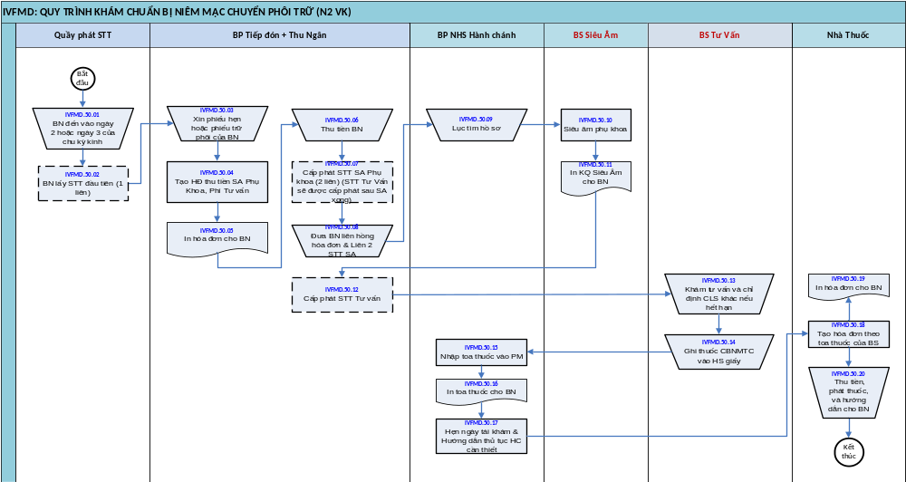

Mô tả quy trình

Bước | Tên sự kiện | Kiểu | Bộ phận thực hiện | Mô tả
IVFMD.50.01 | BN đến vào ngày 2 hoặc ngày 3 của chu kỳ kinh | Thực hiện bằng tay
IVFMD.50.02 | BN lấy STT đầu tiên (1 liên) | Xử lý trên hệ thống khác | Quầy phát STT
IVFMD.50.03 | Xin phiếu hẹn hoặc phiếu trữ phôi của BN | Thực hiện bằng tay | Tiếp đón + Thu Ngân
IVFMD.50.04 | Tạo HĐ thu tiền SA Phụ Khoa, Phí Tư vấn | Xử lý trên hệ thống | Tiếp đón + Thu Ngân | Bệnh nhân phải đóng tiền SA phụ khoa và phí tư vấn lại vì cần theo dõi và tư vấn lại để chuẩn bị cho quá trình chuẩn bị niêm mạc tử cung chuyển phôi trữ (những kết quả SA phụ khoa chuyển phôi tươi không còn đúng/ý nghĩa nữa)
IVFMD.50.05 | In hóa đơn cho BN | Tài liệu in ra | Tiếp đón + Thu Ngân
IVFMD.50.06 | Thu tiền BN | Thực hiện bằng tay | Tiếp đón + Thu Ngân
IVFMD.50.07 | Cấp phát STT SA Phụ khoa (2 liên) (STT Tư Vấn sẽ được cấp phát sau SA xong) | Xử lý trên hệ thống khác | Tiếp đón + Thu Ngân
IVFMD.50.08 | Đưa BN liên hồng hóa đơn & Liên 2 STT SA | Thực hiện bằng tay | Tiếp đón + Thu Ngân
IVFMD.50.09 | Lục tìm hồ sơ | Thực hiện bằng tay | NHS Hành chánh
IVFMD.50.10 | Siêu âm phụ khoa | Xử lý trên hệ thống | BS Siêu âm
IVFMD.50.11 | In KQ Siêu Âm cho BN | Tài liệu in ra | BS Siêu âm
IVFMD.50.12 | Cấp phát STT Tư vấn | Xử lý trên hệ thống khác | Tiếp đón + Thu Ngân
IVFMD.50.13 | Khám tư vấn và chỉ định CLS khác nếu hết hạn | Thực hiện bằng tay | BS Tư Vấn | Giống như quy trình tư vấn hiếm muộn lần đầu, quy trình này cũng cần 2 bác sĩ là BS Siêu âm và bác sĩ tư vấn
IVFMD.50.14 | Ghi thuốc CBNMTC vào HS giấy | Thực hiện bằng tay | BS Tư Vấn
IVFMD.50.15 | Nhập toa thuốc vào PM | Xử lý trên hệ thống | NHS Hành chánh
IVFMD.50.16 | In toa thuốc cho BN | Thực hiện bằng tay | NHS Hành chánh
IVFMD.50.17 | Hẹn ngày tái khám & Hướng dẫn thủ tục HC cần thiết | Xử lý trên hệ thống | NHS Hành chánh
IVFMD.50.18 | Tạo hóa đơn theo toa thuốc của BS | Xử lý trên hệ thống | Nhà thuốc
IVFMD.50.19 | In hóa đơn cho BN | Tài liệu in ra | Nhà thuốc
IVFMD.50.20 | Thu tiền, phát thuốc, và hướng dẫn cho BN | Thực hiện bằng tay | Nhà thuốc

Quy trình siêu âm chuẩn bị niêm mạc chuyển phôi trữ

Quy trình
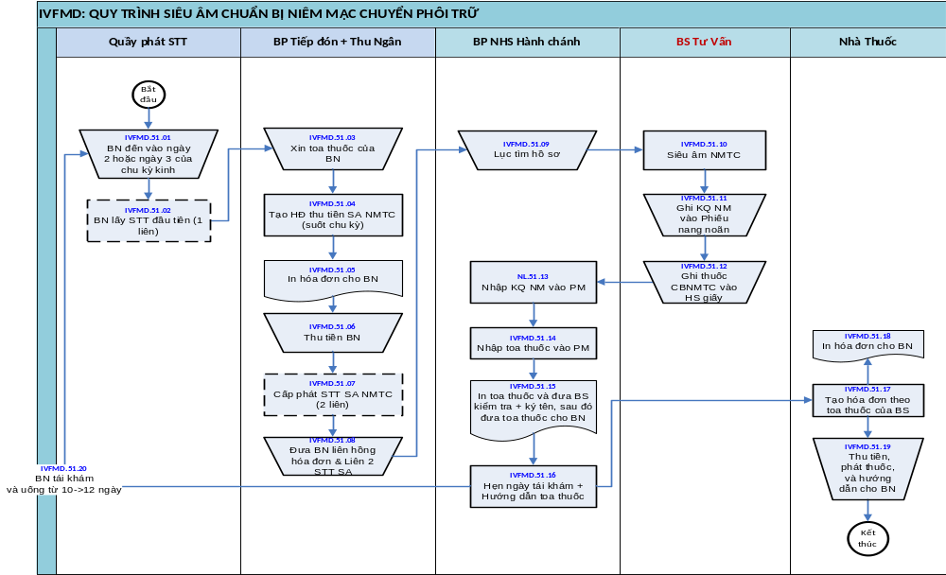

Mô tả quy trình

Bước | Tên sự kiện | Kiểu | Bộ phận thực hiện | Mô tả
IVFMD.51.01 | BN đến vào ngày 2 hoặc ngày 3 của chu kỳ kinh | Thực hiện bằng tay
IVFMD.51.02 | BN lấy STT đầu tiên (1 liên) | Xử lý trên hệ thống khác | Quầy phát STT
IVFMD.51.03 | Xin toa thuốc của BN | Thực hiện bằng tay | Tiếp đón + Thu Ngân
IVFMD.51.04 | Tạo HĐ thu tiền SA NMTC (suốt chu kỳ) | Xử lý trên hệ thống | Tiếp đón + Thu Ngân
IVFMD.51.05 | In hóa đơn cho BN | Tài liệu in ra | Tiếp đón + Thu Ngân
IVFMD.51.06 | Thu tiền BN | Thực hiện bằng tay | Tiếp đón + Thu Ngân
IVFMD.51.07 | Cấp phát STT SA NMTC (2 liên) | Xử lý trên hệ thống khác | Tiếp đón + Thu Ngân
IVFMD.51.08 | Đưa BN liên hồng hóa đơn & Liên 2 STT SA | Thực hiện bằng tay | Tiếp đón + Thu Ngân
IVFMD.51.09 | Lục tìm hồ sơ | Thực hiện bằng tay | NHS Hành chánh
IVFMD.51.10 | Siêu âm NMTC | Xử lý trên hệ thống | BS Tư Vấn | Quy trình này chỉ cần 1 BS tư vấn, BS tư vấn sẽ siêu âm và tư vấn NMTC cho BN
IVFMD.51.11 | Ghi KQ NM vào Phiếu nang noãn | Thực hiện bằng tay | BS Tư Vấn
IVFMD.51.12 | Ghi thuốc CBNMTC vào HS giấy | Thực hiện bằng tay | BS Tư Vấn
IVFMD.51.13 | Nhập KQ NM vào PM | Xử lý trên hệ thống | NHS Hành chánh
IVFMD.51.14 | Nhập toa thuốc vào PM | Xử lý trên hệ thống | NHS Hành chánh
IVFMD.51.15 | In toa thuốc và đưa BS kiểm tra + ký tên, sau đó đưa toa thuốc cho BN | Tài liệu in ra | NHS Hành chánh
IVFMD.51.16 | Hẹn ngày tái khám + Hướng dẫn toa thuốc | Xử lý trên hệ thống | NHS Hành chánh
IVFMD.51.17 | Tạo hóa đơn theo toa thuốc của BS | Xử lý trên hệ thống | Nhà thuốc
IVFMD.51.18 | In hóa đơn cho BN | Tài liệu in ra | Nhà thuốc
IVFMD.51.19 | Thu tiền, phát thuốc, và hướng dẫn cho BN | Thực hiện bằng tay | Nhà thuốc
IVFMD.51.20 | BN tái khám và uống từ 10->12 ngày

Quy trình siêu âm nang noãn cho bn qhtn (CK tự nhiên)

Quy trình
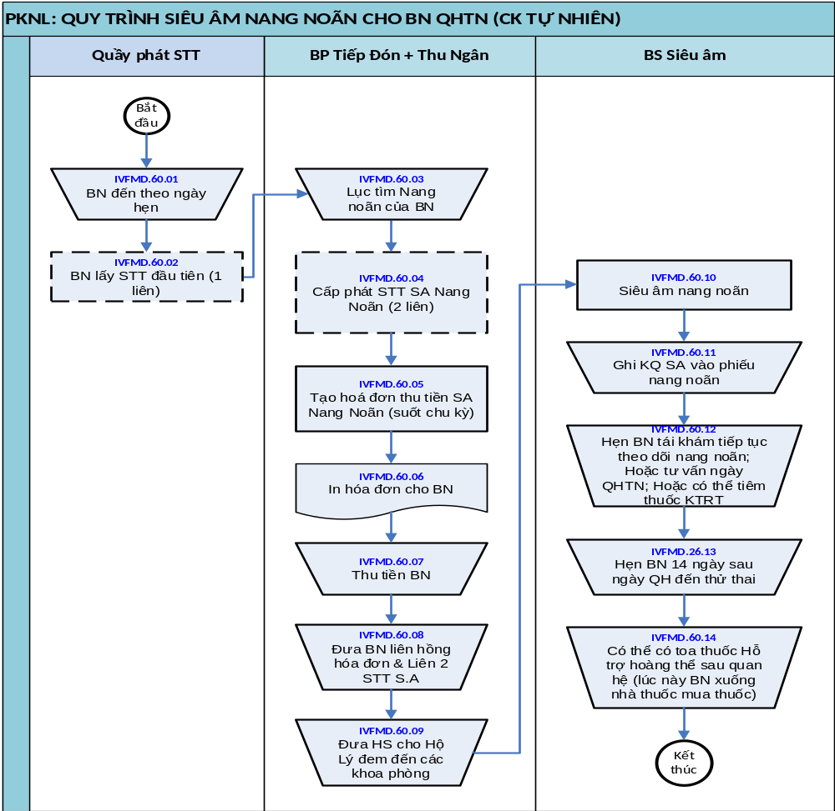

Mô tả quy trình

Bước | Tên sự kiện | Kiểu | Bộ phận thực hiện | Mô tả
IVFMD.60.01 | BN đến theo ngày hẹn | Thực hiện bằng tay
IVFMD.60.02 | BN lấy STT đầu tiên (1 liên) | Xử lý trên hệ thống khác | Quầy phát STT
IVFMD.60.03 | Lục tìm Nang noãn của BN | Thực hiện bằng tay | Tiếp Đón + Thu Ngân
IVFMD.60.04 | Cấp phát STT SA Nang Noãn (2 liên) | Xử lý trên hệ thống khác | Tiếp Đón + Thu Ngân
IVFMD.60.05 | Tạo hoá đơn thu tiền SA Nang Noãn (suốt chu kỳ) | Xử lý trên hệ thống | Tiếp Đón + Thu Ngân
IVFMD.60.06 | In hóa đơn cho BN | Tài liệu in ra | Tiếp Đón + Thu Ngân
IVFMD.60.07 | Thu tiền BN | Thực hiện bằng tay | Tiếp Đón + Thu Ngân
IVFMD.60.08 | Đưa BN liên hồng hóa đơn & Liên 2 STT S.A | Thực hiện bằng tay | Tiếp Đón + Thu Ngân
IVFMD.60.09 | Đưa HS cho Hộ Lý đem đến các khoa phòng | Thực hiện bằng tay | Tiếp Đón + Thu Ngân
IVFMD.60.10 | Siêu âm nang noãn | Xử lý trên hệ thống | BS Siêu âm
IVFMD.60.11 | Ghi KQ SA vào phiếu nang noãn |  | BS Siêu âm
IVFMD.60.12 | Hẹn BN tái khám tiếp tục theo dõi nang noãn; Hoặc tư vấn ngày QHTN; Hoặc có thể tiêm thuốc KTRT | Thực hiện bằng tay | BS Siêu âm
IVFMD.60.13 | Hẹn BN 14 ngày sau ngày QH đến thử thai | Thực hiện bằng tay | BS Siêu âm
IVFMD.60.14 | Có thể có toa thuốc Hỗ trợ hoàng thể sau quan hệ (lúc này BN xuống nhà thuốc mua thuốc) | Thực hiện bằng tay | BS Siêu âm

Quy trình báo phôi + chuyển phôi + trữ phôi

Quy trình
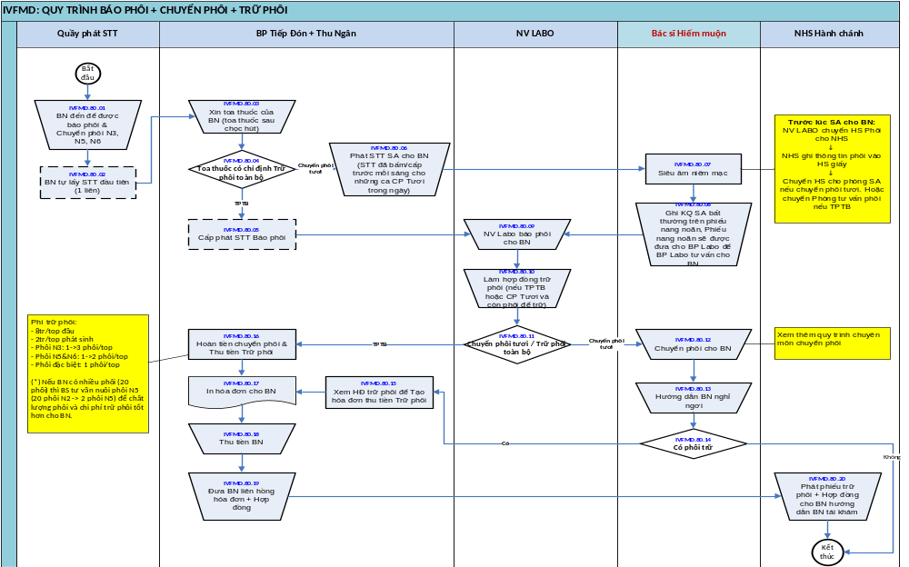

Mô tả quy trình

Bước | Tên sự kiện | Kiểu | Bộ phận thực hiện | Mô tả
IVFMD.80.01 | BN đến để được báo phôi & Chuyển phôi N3, N5, N6 | Thực hiện bằng tay
IVFMD.80.02 | BN tự lấy STT đầu tiên (1 liên) | Xử lý trên hệ thống khác | Quầy phát STT
IVFMD.80.03 | Xin toa thuốc của BN (toa thuốc sau chọc hút) | Thực hiện bằng tay | Tiếp Đón + Thu Ngân
IVFMD.80.04 | Toa thuốc có chỉ định Trữ phôi toàn bộ | Quyết định ký duyệt | Tiếp Đón + Thu Ngân
IVFMD.80.05 | Cấp phát STT Báo phôi | Xử lý trên hệ thống khác | Tiếp Đón + Thu Ngân
IVFMD.80.06 | Phát STT SA cho BN (STT đã bấm/cấp trước mỗi sáng cho những ca CP Tươi trong ngày) | Thực hiện bằng tay | Tiếp Đón + Thu Ngân
IVFMD.80.07 | Siêu âm niêm mạc | Xử lý trên hệ thống | BS Hiếm muộn | Trước lúc SA cho BN:  NV LABO chuyển HS Phôi cho NHS    NHS ghi thông tin phôi vào HS giấy    Chuyển HS cho phòng SA nếu chuyển phôi tươi. Hoặc chuyển Phòng tư vấn phôi nếu TPTB
IVFMD.80.08 | Ghi KQ SA bất thường trên phiếu nang noãn, Phiếu nang noãn sẽ được đưa cho BP Labo để BP Labo tư vấn cho BN | Thực hiện bằng tay | BS Hiếm muộn
IVFMD.80.09 | NV Labo báo phôi cho BN | Thực hiện bằng tay | LABO
IVFMD.80.10 | Làm hợp đồng trữ phôi (nếu TPTB hoặc CP Tươi và còn phôi để trữ) | Thực hiện bằng tay | LABO
IVFMD.80.11 | Chuyển phôi tươi / Trữ phôi toàn bộ | Quyết định ký duyệt | LABO
IVFMD.80.12 | Chuyển phôi cho BN | Thực hiện bằng tay | BS Hiếm muộn | Xem thêm quy trình chuyên môn chuyển phôi
IVFMD.80.13 | Hướng dẫn BN nghỉ ngơi | Thực hiện bằng tay | BS Hiếm muộn
IVFMD.80.14 | Có phôi trữ | Quyết định ký duyệt | BS Hiếm muộn
IVFMD.80.15 | Xem HĐ trữ phôi để Tạo hóa đơn thu tiền Trữ phôi | Xử lý trên hệ thống | Tiếp Đón + Thu Ngân
IVFMD.80.16 | Hoàn tiền chuyển phôi & Thu tiền Trữ phôi | Xử lý trên hệ thống | Tiếp Đón + Thu Ngân | Phí trữ phôi:  - 8tr/top đầu  - 2tr/top phát sinh  - Phôi N3: 1->3 phôi/top  - Phôi N5&N6: 1->2 phôi/top  - Phôi đặc biệt: 1 phôi/top  (*) Nếu BN có nhiều phôi (20 phôi) thì BS tư vấn nuôi phôi N5 (20 phôi N2 -> 2 phôi N5) để chất lượng phôi và chi phí trữ phôi tốt hơn cho BN.
IVFMD.80.17 | In hóa đơn cho BN | Tài liệu in ra | Tiếp Đón + Thu Ngân
IVFMD.80.18 | Thu tiền BN | Thực hiện bằng tay | Tiếp Đón + Thu Ngân
IVFMD.80.19 | Đưa BN liên hồng hóa đơn + Hợp đồng | Thực hiện bằng tay | Tiếp Đón + Thu Ngân
IVFMD.80.20 | Phát phiếu trữ phôi + Hợp đồng cho BN hướng dẫn BN tái khám | Thực hiện bằng tay | NHS Hành chánh

Quy trình thử thai

Quy trình
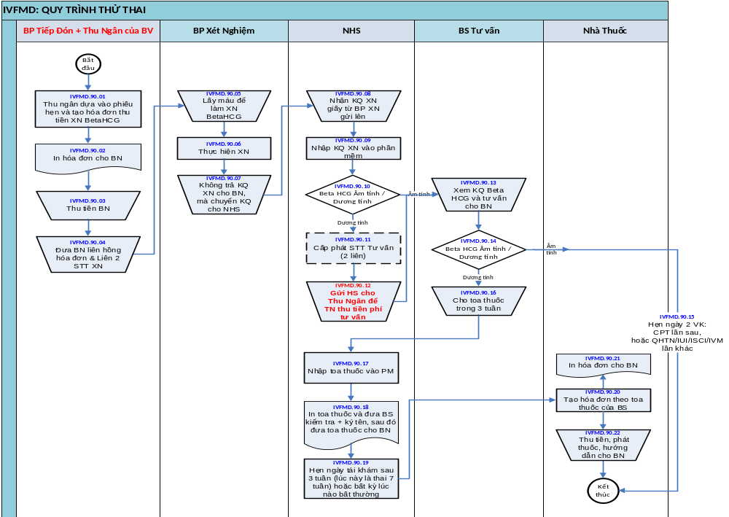

Mô tả quy trình

Bước | Tên sự kiện | Kiểu | Bộ phận thực hiện | Mô tả
IVFMD.90.01 | Thu ngân dựa vào phiếu hẹn và tạo hóa đơn thu tiền XN BetaHCG | Xử lý trên hệ thống | Tiếp Đón + Thu Ngân của BV | BN đến Tiếp đón và thu ngân của BV để đóng tiền XN, không phải đến Tiếp đón và thu ngân của IVFMD
IVFMD.90.02 | In hóa đơn cho BN | Tài liệu in ra | Tiếp Đón + Thu Ngân của BV
IVFMD.90.03 | Thu tiền BN | Thực hiện bằng tay | Tiếp Đón + Thu Ngân của BV
IVFMD.90.04 | Đưa BN liên hồng hóa đơn & Liên 2 STT XN | Thực hiện bằng tay | Tiếp Đón + Thu Ngân của BV
IVFMD.90.05 | Lấy máu để làm XN BetaHCG | Thực hiện bằng tay | Xét Nghiệm
IVFMD.90.06 | Thực hiện XN | Xử lý trên hệ thống khác | Xét Nghiệm
IVFMD.90.07 | Không trả KQ XN cho BN, mà chuyển KQ cho NHS | Thực hiện bằng tay | Xét Nghiệm
IVFMD.90.08 | Nhận KQ XN giấy từ BP XN gửi lên | Thực hiện bằng tay | NHS
IVFMD.90.09 | Nhập KQ XN vào phần mềm | Xử lý trên hệ thống | NHS | NHS không được phép thông báo kết quả XN BetaHCG cho bệnh nhân, chỉ BS mới được phép.
IVFMD.90.10 | Beta HCG Âm tính / Dương tính | Quyết định ký duyệt | NHS
IVFMD.90.11 | Cấp phát STT Tư vấn (2 liên) | Xử lý trên hệ thống khác | NHS
IVFMD.90.12 | Gửi HS cho Thu Ngân để TN thu tiền phí tư vấn | Thực hiện bằng tay | NHS
IVFMD.90.13 | Xem KQ Beta HCG và tư vấn cho BN | Thực hiện bằng tay | BS Tư vấn
IVFMD.90.14 | Beta HCG Âm tính / Dương tính | Quyết định ký duyệt | BS Tư vấn
IVFMD.90.15 | Hẹn ngày 2 VK: CPT lần sau, hoặc QHTN/IUI/ISCI/IVM lần khác | Thực hiện bằng tay | BS Tư vấn
IVFMD.90.16 | Cho toa thuốc trong 3 tuần | Thực hiện bằng tay | BS Tư vấn
IVFMD.90.17 | Nhập toa thuốc vào PM | Xử lý trên hệ thống | NHS
IVFMD.90.18 | In toa thuốc và đưa BS kiểm tra + ký tên, sau đó đưa toa thuốc cho BN | Tài liệu in ra | NHS
IVFMD.90.19 | Hẹn ngày tái khám sau 3 tuần (lúc này là thai 7 tuần) hoặc bất kỳ lúc nào bất thường | Xử lý trên hệ thống | NHS
IVFMD.90.20 | Tạo hóa đơn theo toa thuốc của BS | Xử lý trên hệ thống | Nhà Thuốc
IVFMD.90.21 | In hóa đơn cho BN | Tài liệu in ra | Nhà Thuốc
IVFMD.90.22 | Thu tiền, phát thuốc, hướng dẫn cho BN | Thực hiện bằng tay | Nhà Thuốc

Quy trình tái khám và theo dõi thai 7 tuần

Quy trình
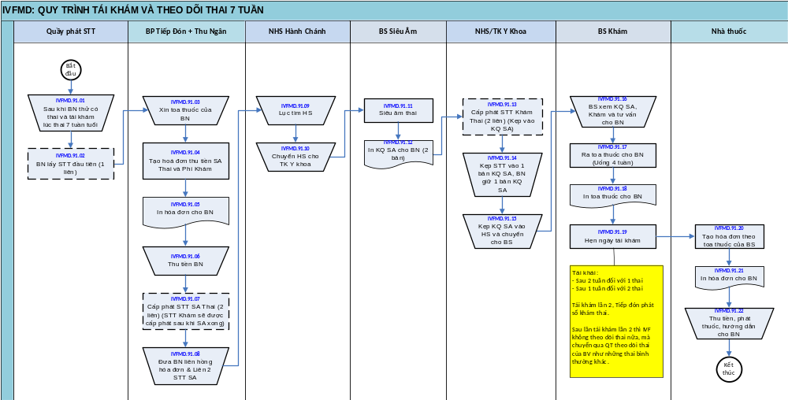

Mô tả quy trình

Bước | Tên sự kiện | Kiểu | Bộ phận thực hiện | Mô tả
IVFMD.91.01 | Sau khi BN thử có thai và tái khám lúc thai 7 tuần tuổi | Thực hiện bằng tay
IVFMD.91.02 | BN lấy STT đầu tiên (1 liên) | Xử lý trên hệ thống khác | Quầy phát STT
IVFMD.91.03 | Xin toa thuốc của BN | Thực hiện bằng tay | Tiếp Đón + Thu Ngân
IVFMD.91.04 | Tạo hoá đơn thu tiền SA Thai và Phí Khám | Xử lý trên hệ thống | Tiếp Đón + Thu Ngân
IVFMD.91.05 | In hóa đơn cho BN | Tài liệu in ra | Tiếp Đón + Thu Ngân
IVFMD.91.06 | Thu tiền BN | Thực hiện bằng tay | Tiếp Đón + Thu Ngân
IVFMD.91.07 | Cấp phát STT SA Thai (2 liên) (STT Khám sẽ được cấp phát sau khi SA xong) | Xử lý trên hệ thống khác | Tiếp Đón + Thu Ngân
IVFMD.91.08 | Đưa BN liên hồng hóa đơn & Liên 2 STT SA | Thực hiện bằng tay | Tiếp Đón + Thu Ngân
IVFMD.91.09 | Lục tìm HS | Thực hiện bằng tay | NHS Hành Chánh
IVFMD.91.10 | Chuyển HS cho TK Y khoa | Thực hiện bằng tay | NHS Hành Chánh
IVFMD.91.11 | Siêu âm thai | Xử lý trên hệ thống | BS Siêu Âm
IVFMD.91.12 | In KQ SA cho BN (2 bản) | Tài liệu in ra | BS Siêu Âm
IVFMD.91.13 | Cấp phát STT Khám Thai (2 liên) (Kẹp vào KQ SA) | Xử lý trên hệ thống khác | NHS
IVFMD.91.14 | Kẹp STT vào 1 bản KQ SA, BN giữ 1 bản KQ SA | Thực hiện bằng tay | NHS
IVFMD.91.15 | Kẹp KQ SA vào HS và chuyển cho BS | Thực hiện bằng tay | NHS
IVFMD.91.16 | BS xem KQ SA, Khám và tư vấn cho BN | Thực hiện bằng tay | BS Khám
IVFMD.91.17 | Ra toa thuốc cho BN (Uống 4 tuần) | Xử lý trên hệ thống | BS Khám
IVFMD.91.18 | In toa thuốc cho BN | Tài liệu in ra | BS Khám
IVFMD.91.19 | Hẹn ngày tái khám | Xử lý trên hệ thống | BS Khám | Tái khái:  - Sau 2 tuần đối với 1 thai  - Sau 1 tuần đối với 2 thai  Tái khám lần 2, Tiếp đón phát sổ khám thai.  Sau lần tái khám lần 2 thì IVF không theo dõi thai nữa, mà chuyển qua QT theo dõi thai của BV như những thai bình thường khác.
IVFMD.91.20 | Tạo hóa đơn theo toa thuốc của BS | Xử lý trên hệ thống | Nhà thuốc
IVFMD.91.21 | In hóa đơn cho BN | Tài liệu in ra | Nhà thuốc
IVFMD.91.22 | Thu tiền, phát thuốc, hướng dẫn cho BN | Thực hiện bằng tay | Nhà thuốc

Timeline hiếm muộn & người cho trứng

Timeline
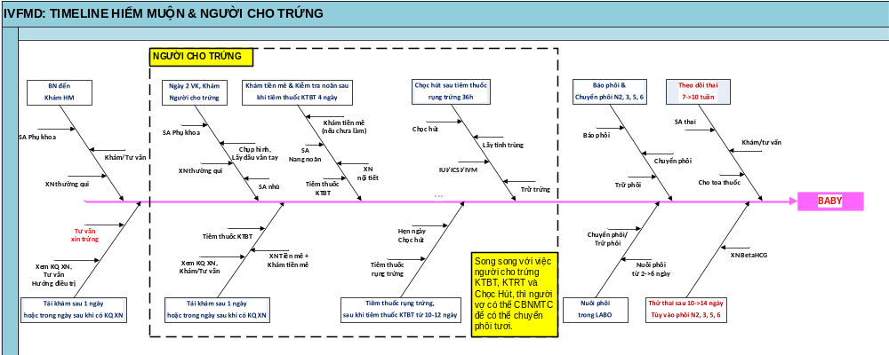

Quy trình khám và tư vấn người cho trứng đến lần đầu

Quy trình
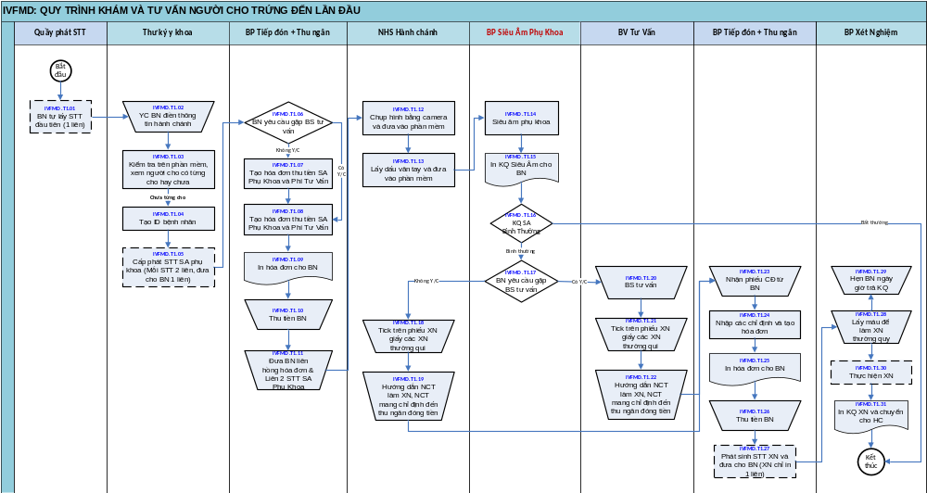

Mô tả quy trình

Bước | Tên sự kiện | Kiểu | Bộ phận thực hiện | Mô tả
IVFMD.T1.01 | BN tự lấy STT đầu tiên (1 liên) | Xử lý trên hệ thống khác | Quầy phát STT
IVFMD.T1.02 | YC BN điền thông tin hành chánh | Thực hiện bằng tay | Thư ký y khoa
IVFMD.T1.03 | Kiểm tra trên phần mềm, xem người cho có từng cho hay chưa | Xử lý trên hệ thống | Thư ký y khoa
IVFMD.T1.04 | Tạo ID bệnh nhân | Xử lý trên hệ thống | Thư ký y khoa
IVFMD.T1.05 | Cấp phát STT SA phụ khoa (Mỗi STT 2 liên, đưa cho BN 1 liên) | Xử lý trên hệ thống khác | Thư ký y khoa
IVFMD.T1.06 | BN yêu cầu gặp BS tư vấn | Quyết định ký duyệt | Tiếp đón + Thu ngân
IVFMD.T1.07 | Tạo hóa đơn thu tiền SA Phụ Khoa và Phí Tư Vấn | Xử lý trên hệ thống | Tiếp đón + Thu ngân
IVFMD.T1.08 | Tạo hóa đơn thu tiền SA Phụ Khoa và Phí Tư Vấn | Xử lý trên hệ thống | Tiếp đón + Thu ngân
IVFMD.T1.09 | In hóa đơn cho BN | Tài liệu in ra | Tiếp đón + Thu ngân
IVFMD.T1.10 | Thu tiền BN | Thực hiện bằng tay | Tiếp đón + Thu ngân
IVFMD.T1.11 | Đưa BN liên hồng hóa đơn & Liên 2 STT SA Phụ Khoa | Thực hiện bằng tay | Tiếp đón + Thu ngân
IVFMD.T1.12 | Chụp hình bằng camera và đưa vào phần mềm | Xử lý trên hệ thống | NHS Hành chánh
IVFMD.T1.13 | Lấy dấu vân tay và đưa vào phần mềm | Xử lý trên hệ thống | NHS Hành chánh
IVFMD.T1.14 | Siêu âm phụ khoa | Xử lý trên hệ thống | BS Siêu âm
IVFMD.T1.15 | In KQ Siêu Âm cho BN | Tài liệu in ra | BS Siêu âm
IVFMD.T1.16 | KQ SA Bình Thường | Quyết định ký duyệt | BS Siêu âm
IVFMD.T1.17 | BN yêu cầu gặp BS tư vấn | Quyết định ký duyệt | BS Siêu âm
IVFMD.T1.18 | Tick trên phiếu XN giấy các XN thường qui | Thực hiện bằng tay | NHS Hành chánh
IVFMD.T1.19 | Hướng dẫn NCT làm XN, NCT mang chỉ định đến thu ngân đóng tiền | Thực hiện bằng tay | NHS Hành chánh
IVFMD.T1.20 | BS tư vấn | Thực hiện bằng tay | BS tư vấn
IVFMD.T1.21 | Tick trên phiếu XN giấy các XN thường qui | Thực hiện bằng tay | BS tư vấn
IVFMD.T1.22 | Hướng dẫn NCT làm XN, NCT mang chỉ định đến thu ngân đóng tiền | Thực hiện bằng tay | BS tư vấn
IVFMD.T1.23 | Nhận phiếu CĐ từ BN | Thực hiện bằng tay | Tiếp đón + Thu ngân
IVFMD.T1.24 | Nhập các chỉ định và tạo hóa đơn | Xử lý trên hệ thống | Tiếp đón + Thu ngân
IVFMD.T1.25 | In hóa đơn cho BN | Tài liệu in ra | Tiếp đón + Thu ngân
IVFMD.T1.26 | Thu tiền BN | Thực hiện bằng tay | Tiếp đón + Thu ngân
IVFMD.T1.27 | Phát sinh STT XN và đưa cho BN (XN chỉ in 1 liên) | Xử lý trên hệ thống khác | Tiếp đón + Thu ngân
IVFMD.T1.28 | Lấy máu để làm XN thường quy | Thực hiện bằng tay | Xét nghiệm
IVFMD.T1.29 | Hẹn BN ngày giờ trả KQ | Thực hiện bằng tay | Xét nghiệm
IVFMD.T1.30 | Thực hiện XN | Xử lý trên hệ thống khác | Xét nghiệm
IVFMD.T1.31 | In KQ XN và chuyển cho HC | Tài liệu in ra | Xét nghiệm

Quy trình tư vấn người cho trứng sau khi có KQ XN thường qui

Quy trình
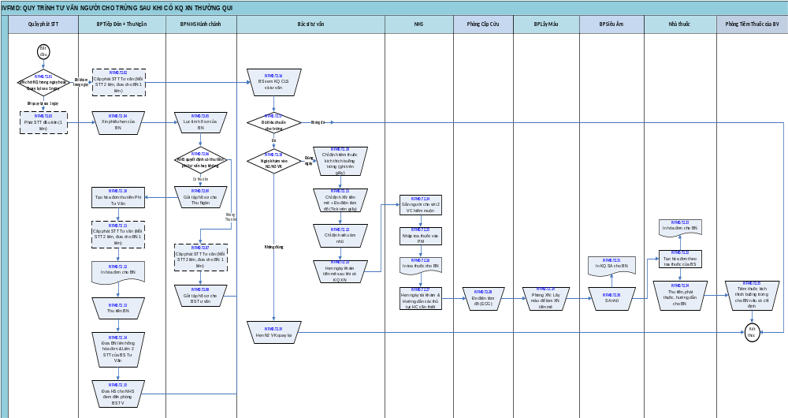

Mô tả quy trình
Bước | Tên sự kiện | Kiểu | Bộ phận thực hiện | Mô tả
IVFMD.T2.01 | BN chờ KQ trong ngày hoặc Quay lại sau 1 ngày | Quyết định ký duyệt
IVFMD.T2.02 | Cấp phát STT Tư vấn (Mỗi STT 2 liên, đưa cho BN 1 liên) | Xử lý trên hệ thống khác | Tiếp Đón + Thu Ngân
IVFMD.T2.03 | Phát STT đầu tiên (1 liên) | Xử lý trên hệ thống khác | Quầy phát STT
IVFMD.T2.04 | Xin phiếu hẹn của BN | Thực hiện bằng tay | Tiếp Đón + Thu Ngân
IVFMD.T2.05 | Lục tìm hồ sơ của BN | Thực hiện bằng tay | NHS Hành chánh
IVFMD.T2.06 | NHS quyết định có thu tiền phí tư vấn hay không | Quyết định ký duyệt | NHS Hành chánh
IVFMD.T2.07 | Cấp phát STT Tư vấn (Mỗi STT 2 liên, đưa cho BN 1 liên) | Xử lý trên hệ thống khác | NHS Hành chánh
IVFMD.T2.08 | Gửi tập hồ sơ cho BS Tư vấn | Thực hiện bằng tay | NHS Hành chánh
IVFMD.T2.09 | Gửi tập hồ sơ cho Thu Ngân | Thực hiện bằng tay | NHS Hành chánh
IVFMD.T2.10 | Tạo hóa đơn thu tiền Phí Tư Vấn | Xử lý trên hệ thống | Tiếp Đón + Thu Ngân
IVFMD.T2.11 | Cấp phát STT Tư vấn (Mỗi STT 2 liên, đưa cho BN 1 liên) | Xử lý trên hệ thống khác | Tiếp Đón + Thu Ngân
IVFMD.T2.12 | In hóa đơn cho BN | Tài liệu in ra | Tiếp Đón + Thu Ngân
IVFMD.T2.13 | Thu tiền BN | Thực hiện bằng tay | Tiếp Đón + Thu Ngân
IVFMD.T2.14 | Đưa BN liên hồng hóa đơn & Liên 2 STT của BS Tư Vấn | Thực hiện bằng tay | Tiếp Đón + Thu Ngân
IVFMD.T2.15 | Đưa HS cho NHS đem đến phòng BS TV | Thực hiện bằng tay | Tiếp Đón + Thu Ngân
IVFMD.T2.16 | BS xem KQ CLS và tư vấn | Thực hiện bằng tay | BS Tư vấn
IVFMD.T2.17 | Đủ tiêu chuẩn cho trứng | Quyết định ký duyệt | BS Tư vấn
IVFMD.T2.18 | Ngày khám vào N2/N3 VK | Quyết định ký duyệt | BS Tư vấn
IVFMD.T2.19 | Hẹn N2 VK quay lại | Thực hiện bằng tay | BS Tư vấn
IVFMD.T2.20 | Chỉ định tiêm thuốc kích thích buồng trứng (ghi trên giấy) | Thực hiện bằng tay | BS Tư vấn
IVFMD.T2.21 | Chỉ định XN tiền mê + Đo điện tâm đồ (Tick trên giấy) | Thực hiện bằng tay | BS Tư vấn
IVFMD.T2.22 | Chỉ định siêu âm nhũ | Thực hiện bằng tay | BS Tư vấn
IVFMD.T2.23 | Hẹn ngày khám tiền mê sau khi có KQ XN | Thực hiện bằng tay | BS Tư vấn
IVFMD.T2.24 | Gắn người cho với 2 VC hiếm muộn | Xử lý trên hệ thống | NHS
IVFMD.T2.25 | Nhập toa thuốc vào PM | Xử lý trên hệ thống | NHS
IVFMD.T2.26 | In toa thuốc cho BN | Tài liệu in ra | NHS
IVFMD.T2.27 | Hẹn ngày tái khám & Hướng dẫn các thủ tục HC cần thiết | Xử lý trên hệ thống | NHS
IVFMD.T2.28 | Đo điện tâm đồ (ECG) | Thực hiện bằng tay | Phòng Cấp Cứu
IVFMD.T2.29 | Phòng XN: Lấy máu để làm XN tiền mê | Thực hiện bằng tay | Xét nghiệm
IVFMD.T2.30 | SA nhũ | Thực hiện bằng tay | BP Siêu Âm của BV
IVFMD.T2.31 | In KQ SA cho BN | Tài liệu in ra | BP Siêu Âm của BV
IVFMD.T2.32 | Tạo hóa đơn theo toa thuốc của BS | Xử lý trên hệ thống | Nhà thuốc
IVFMD.T2.33 | In hóa đơn cho BN | Tài liệu in ra | Nhà thuốc
IVFMD.T2.34 | Thu tiền, phát thuốc, hướng dẫn cho BN | Thực hiện bằng tay | Nhà thuốc
IVFMD.T2.35 | Tiêm thuốc kích thích buồng trứng cho BN nếu có chỉ định | Thực hiện bằng tay | Phòng Tiêm Thuốc của BV

Quy trình tiếp nhận BN XN tinh dịch đồ

Quy trình
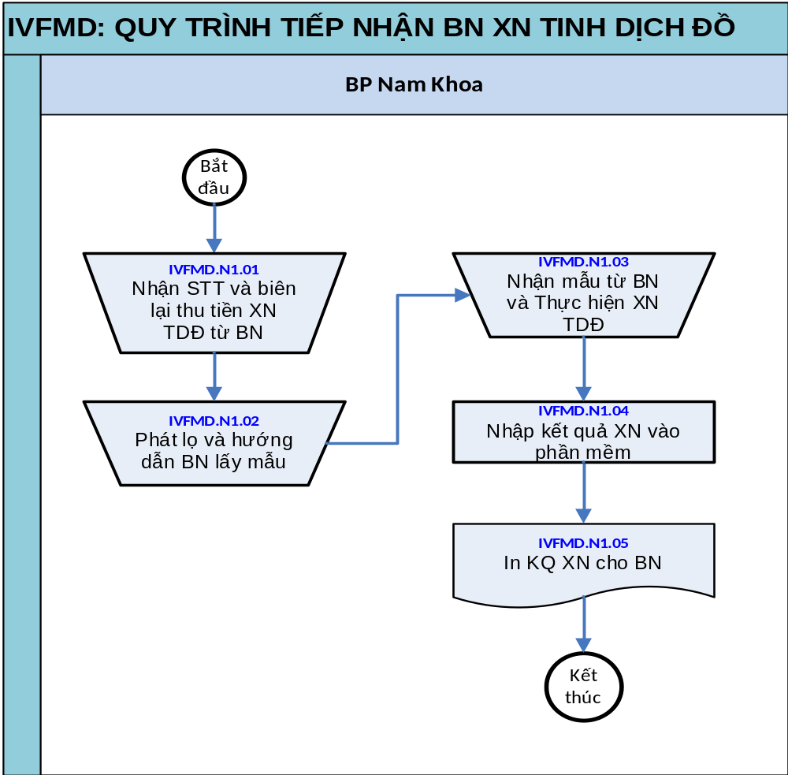

Mô tả quy trình
Bước | Tên sự kiện | Kiểu | Bộ phận thực hiện | Mô tả
IVFMD.N1.01 | Nhận STT và biên lại thu tiền XN TDĐ từ BN | Thực hiện bằng tay | Nam Khoa
IVFMD.N1.02 | Phát lọ và hướng dẫn BN lấy mẫu | Thực hiện bằng tay | Nam Khoa
IVFMD.N1.03 | Nhận mẫu từ BN và Thực hiện XN TDĐ | Thực hiện bằng tay | Nam Khoa
IVFMD.N1.04 | Nhập kết quả XN vào phần mềm | Xử lý trên hệ thống | Nam Khoa
IVFMD.N1.05 | In KQ XN cho BN | Tài liệu in ra | Nam Khoa

Quy trình lọc rửa TT - IUI

Quy trình
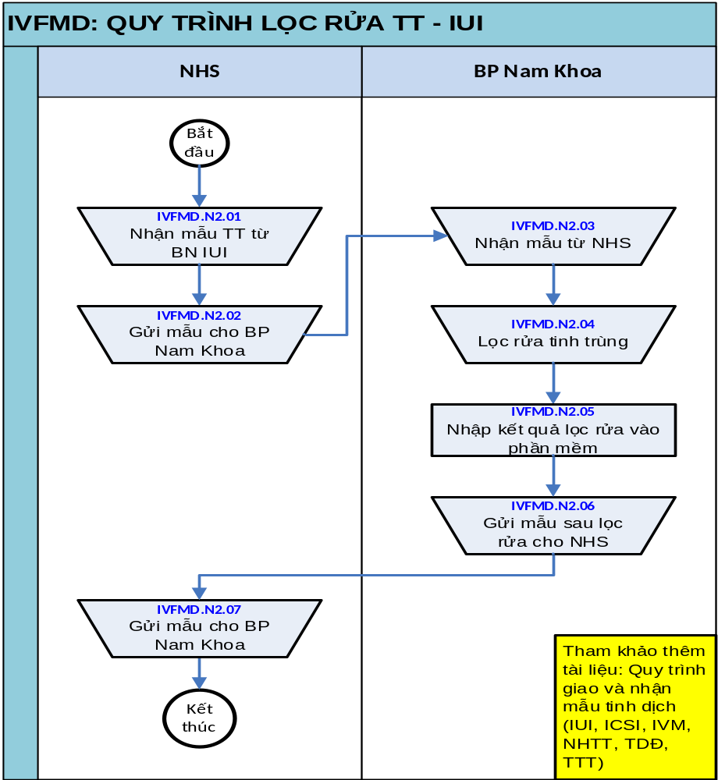

Mô tả quy trình
Bước | Tên sự kiện | Kiểu | Bộ phận thực hiện | Mô tả
IVFMD.N2.01 | Nhận mẫu TT từ BN IUI | Thực hiện bằng tay | Nam khoa | Tham khảo thêm tài liệu: Quy trình giao và nhận mẫu tinh dịch (IUI, ICSI, IVM, NHTT, TDĐ, TTT)
IVFMD.N2.02 | Gửi mẫu cho BP Nam Khoa | Thực hiện bằng tay | Nam khoa
IVFMD.N2.03 | Nhận mẫu từ NHS | Thực hiện bằng tay | Nam khoa
IVFMD.N2.04 | Lọc rửa tinh trùng | Thực hiện bằng tay | Nam khoa
IVFMD.N2.05 | Nhập kết quả lọc rửa vào phần mềm | Xử lý trên hệ thống | Nam khoa
IVFMD.N2.06 | Gửi mẫu sau lọc rửa cho NHS | Thực hiện bằng tay | Nam khoa
IVFMD.N2.07 | Gửi mẫu cho BP Nam Khoa | Thực hiện bằng tay | Nam khoa

Quy trình lọc rửa TT – ICSI/IVM

Quy trình
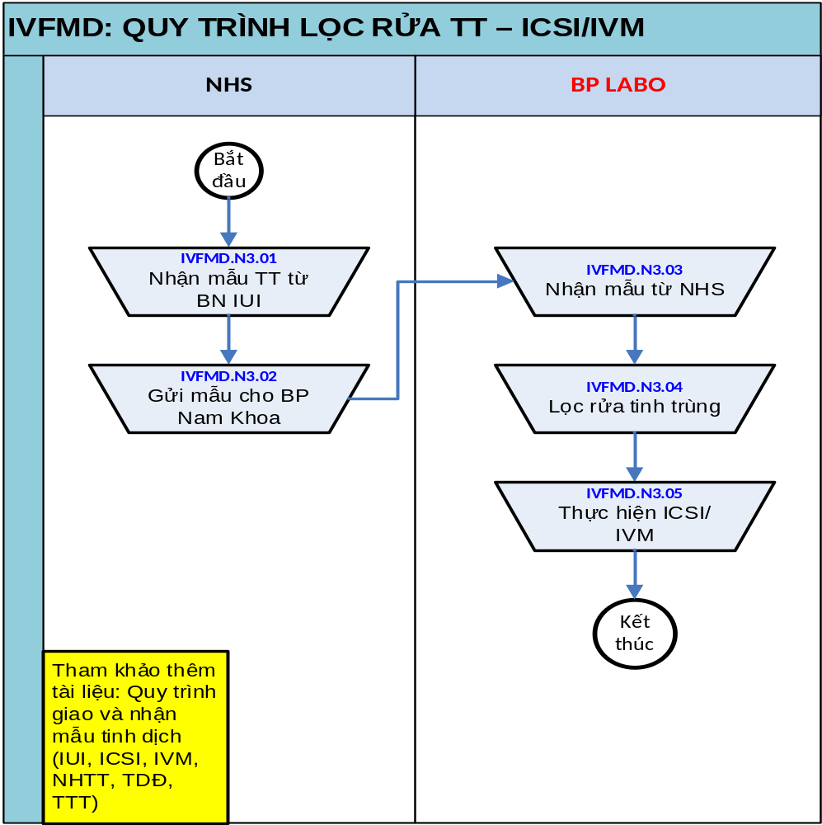

Mô tả quy trình
Bước | Tên sự kiện | Kiểu | Bộ phận thực hiện | Mô tả
IVFMD.N3.01 | Nhận mẫu TT từ BN IUI | Thực hiện bằng tay | Nam khoa | Tham khảo thêm tài liệu: Quy trình giao và nhận mẫu tinh dịch (IUI, ICSI, IVM, NHTT, TDĐ, TTT)
IVFMD.N3.02 | Gửi mẫu cho BP Nam Khoa | Thực hiện bằng tay | Nam khoa
IVFMD.N3.03 | Nhận mẫu từ NHS | Thực hiện bằng tay | Nam khoa
IVFMD.N3.04 | Lọc rửa tinh trùng | Thực hiện bằng tay | Nam khoa
IVFMD.N3.05 | Thực hiện ICSI/IVM | Thực hiện bằng tay | Nam khoa

Quy trình NHTT - GĐ1 - Kiểm tra đủ tiêu chuẩn nhận vào NHTT

Quy trình
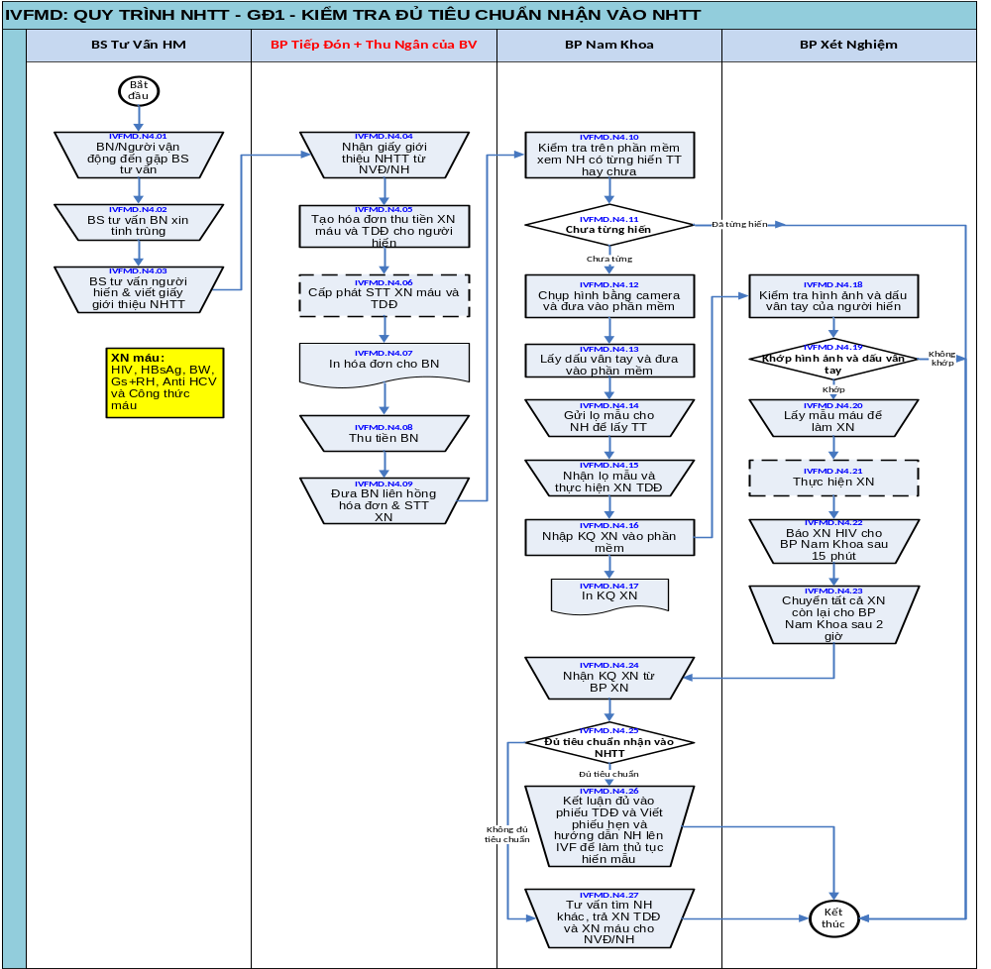

Mô tả quy trình
Bước | Tên sự kiện | Kiểu | Bộ phận thực hiện | Mô tả
IVFMD.N4.01 | BN/Người vận động đến gặp BS tư vấn | Thực hiện bằng tay | BS Tư Vấn
IVFMD.N4.02 | BS tư vấn BN xin tinh trùng | Thực hiện bằng tay | BS Tư Vấn
IVFMD.N4.03 | BS tư vấn người hiến & viết giấy giới thiệu NHTT | Thực hiện bằng tay | BS Tư Vấn
IVFMD.N4.04 | Nhận giấy giới thiệu NHTT từ NVĐ/NH | Thực hiện bằng tay | Tiếp Đón + Thu Ngân của BV
IVFMD.N4.05 | Tạo hóa đơn thu tiền XN máu và TDĐ cho người hiến | Xử lý trên hệ thống | Tiếp Đón + Thu Ngân của BV | XN máu:  HIV, HBsAg, BW, Gs+RH, Anti HCV và Công thức máu
IVFMD.N4.06 | Cấp phát STT XN máu và TDĐ | Xử lý trên hệ thống khác | Tiếp Đón + Thu Ngân của BV
IVFMD.N4.07 | In hóa đơn cho BN | Tài liệu in ra | Tiếp Đón + Thu Ngân của BV
IVFMD.N4.08 | Thu tiền BN | Thực hiện bằng tay | Tiếp Đón + Thu Ngân của BV
IVFMD.N4.09 | Đưa BN liên hồng hóa đơn & STT XN | Thực hiện bằng tay | Tiếp Đón + Thu Ngân của BV
IVFMD.N4.10 | Kiểm tra trên phần mềm xem NH có từng hiến TT hay chưa | Xử lý trên hệ thống | Nam Khoa
IVFMD.N4.11 | Chưa từng hiến | Quyết định ký duyệt | Nam Khoa
IVFMD.N4.12 | Chụp hình bằng camera và đưa vào phần mềm | Xử lý trên hệ thống | Nam Khoa
IVFMD.N4.13 | Lấy dấu vân tay và đưa vào phần mềm | Xử lý trên hệ thống | Nam Khoa
IVFMD.N4.14 | Gửi lọ mẫu cho NH để lấy TT | Thực hiện bằng tay | Nam Khoa
IVFMD.N4.15 | Nhận lọ mẫu và thực hiện XN TDĐ | Thực hiện bằng tay | Nam Khoa
IVFMD.N4.16 | Nhập KQ XN vào phần mềm | Xử lý trên hệ thống | Nam Khoa
IVFMD.N4.17 | In KQ XN | Tài liệu in ra | Nam Khoa
IVFMD.N4.18 | Kiểm tra hình ảnh và dấu vân tay của người hiến | Xử lý trên hệ thống | Xét nghiệm
IVFMD.N4.19 | Khớp hình ảnh và dấu vân tay | Quyết định ký duyệt | Xét nghiệm
IVFMD.N4.20 | Lấy mẫu máu để làm XN |  | Xét nghiệm
IVFMD.N4.21 | Thực hiện XN | Xử lý trên hệ thống khác | Xét nghiệm
IVFMD.N4.22 | Báo XN HIV cho BP Nam Khoa sau 15 phút | Thực hiện bằng tay | Xét nghiệm
IVFMD.N4.23 | Chuyển tất cả XN còn lại cho BP Nam Khoa sau 2 giờ | Thực hiện bằng tay | Xét nghiệm
IVFMD.N4.24 | Nhận KQ XN từ BP XN | Thực hiện bằng tay | Nam Khoa
IVFMD.N4.25 | Đủ tiêu chuẩn nhận vào NHTT | Quyết định ký duyệt | Nam Khoa
IVFMD.N4.26 | Kết luận đủ vào phiếu TDĐ và Viết phiếu hẹn và hướng dẫn NH lên IVF để làm thủ tục hiến mẫu | Thực hiện bằng tay | Nam Khoa
IVFMD.N4.27 | Tư vấn tìm NH khác, trả XN TDĐ và XN máu cho NVĐ/NH | Thực hiện bằng tay | Nam Khoa

Quy trình NHTT - GĐ2 - Lấy mẫu lần 1

Quy trình
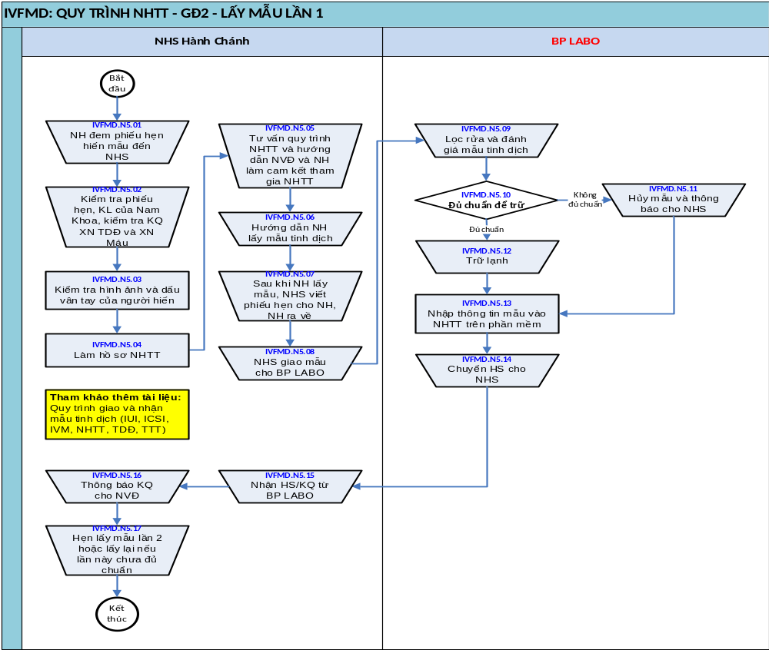

Mô tả quy trình
Bước | Tên sự kiện | Kiểu | Bộ phận thực hiện | Mô tả
IVFMD.N5.01 | NH đem phiếu hẹn hiến mẫu đến NHS | Thực hiện bằng tay | NHS Hành Chánh | Tham khảo thêm tài liệu: Quy trình giao và nhận mẫu tinh dịch (IUI, ICSI, IVM, NHTT, TDĐ, TTT)
IVFMD.N5.02 | Kiểm tra phiếu hẹn, KL của Nam Khoa, kiểm tra KQ XN TDĐ và XN Máu | Thực hiện bằng tay | NHS Hành Chánh
IVFMD.N5.03 | Kiểm tra hình ảnh và dấu vân tay của người hiến | Xử lý trên hệ thống | NHS Hành Chánh
IVFMD.N5.04 | Làm hồ sơ NHTT | Xử lý trên hệ thống | NHS Hành Chánh
IVFMD.N5.05 | Tư vấn quy trình NHTT và hướng dẫn NVĐ và NH làm cam kết tham gia NHTT | Thực hiện bằng tay | NHS Hành Chánh
IVFMD.N5.06 | Hướng dẫn NH lấy mẫu tinh dịch | Thực hiện bằng tay | NHS Hành Chánh
IVFMD.N5.07 | Sau khi NH lấy mẫu, NHS viết phiếu hẹn cho NH, NH ra về | Thực hiện bằng tay | NHS Hành Chánh
IVFMD.N5.08 | NHS giao mẫu cho BP LABO | Thực hiện bằng tay | NHS Hành Chánh
IVFMD.N5.09 | Lọc rửa và đánh giá mẫu tinh dịch | Thực hiện bằng tay | LABO
IVFMD.N5.10 | Đủ chuẩn để trữ | Quyết định ký duyệt | LABO
IVFMD.N5.11 | Hủy mẫu và thông báo cho NHS | Thực hiện bằng tay | LABO
IVFMD.N5.12 | Trữ lạnh | Thực hiện bằng tay | LABO
IVFMD.N5.13 | Nhập thông tin mẫu vào NHTT trên phần mềm | Xử lý trên hệ thống | LABO
IVFMD.N5.14 | Chuyển HS cho NHS | Thực hiện bằng tay | LABO
IVFMD.N5.15 | Nhận HS/KQ từ BP LABO | Thực hiện bằng tay | NHS Hành Chánh
IVFMD.N5.16 | Thông báo KQ cho NVĐ | Thực hiện bằng tay | NHS Hành Chánh
IVFMD.N5.17 | Hẹn lấy mẫu lần 2 hoặc lấy lại nếu lần này chưa đủ chuẩn | Thực hiện bằng tay | NHS Hành Chánh

Quy trình NHTT - GĐ2 - Lấy mẫu lần 2

Quy trình
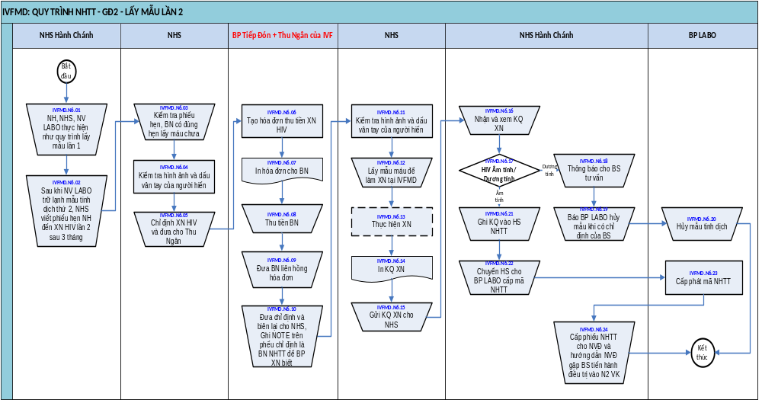

Mô tả quy trình
Bước | Tên sự kiện | Kiểu | Bộ phận thực hiện | Mô tả
IVFMD.N6.01 | NH, NHS, NV LABO thực hiện như quy trình lấy mẫu lần 1 | Thực hiện bằng tay | NHS Hành Chánh
IVFMD.N6.02 | Sau khi NV LABO trữ lạnh mẫu tinh dịch thứ 2, NHS viết phiếu hẹn NH đến XN HIV lần 2 sau 3 tháng | Thực hiện bằng tay | NHS Hành Chánh
IVFMD.N6.03 | Kiểm tra phiếu hẹn, BN có đúng hẹn lấy máu chưa | Thực hiện bằng tay | NHS
IVFMD.N6.04 | Kiểm tra hình ảnh và dấu vân tay của người hiến | Xử lý trên hệ thống | NHS
IVFMD.N6.05 | Chỉ định XN HIV và đưa cho Thu Ngân | Thực hiện bằng tay | NHS
IVFMD.N6.06 | Tạo hóa đơn thu tiền XN HIV | Xử lý trên hệ thống | Tiếp Đón + Thu Ngân của IVF
IVFMD.N6.07 | In hóa đơn cho BN | Tài liệu in ra | Tiếp Đón + Thu Ngân của IVF
IVFMD.N6.08 | Thu tiền BN | Thực hiện bằng tay | Tiếp Đón + Thu Ngân của IVF
IVFMD.N6.09 | Đưa BN liên hồng hóa đơn | Thực hiện bằng tay | Tiếp Đón + Thu Ngân của IVF
IVFMD.N6.10 | Đưa chỉ định và biên lại cho NHS, Ghi NOTE trên phếu chỉ định là BN NHTT để BP XN biết | Thực hiện bằng tay | Tiếp Đón + Thu Ngân của IVF
IVFMD.N6.11 | Kiểm tra hình ảnh và dấu vân tay của người hiến | Xử lý trên hệ thống | NHS
IVFMD.N6.12 | Lấy mẫu máu để làm XN tại IVFMD |  | NHS
IVFMD.N6.13 | Thực hiện XN | Xử lý trên hệ thống khác | NHS
IVFMD.N6.14 | In KQ XN | Tài liệu in ra | NHS
IVFMD.N6.15 | Gửi KQ XN cho NHS | Thực hiện bằng tay | NHS
IVFMD.N6.16 | Nhận và xem KQ XN | Thực hiện bằng tay | NHS Hành Chánh
IVFMD.N6.17 | HIV Âm tính/Dương tính | Quyết định ký duyệt | NHS Hành Chánh
IVFMD.N6.18 | Thông báo cho BS tư vấn | Thực hiện bằng tay | NHS Hành Chánh
IVFMD.N6.19 | Báo BP LABO hủy mẫu khi có chỉ định của BS | Thực hiện bằng tay | NHS Hành Chánh
IVFMD.N6.20 | Hủy mẫu tinh dịch | Thực hiện bằng tay | LABO
IVFMD.N6.21 | Ghi KQ vào HS NHTT | Thực hiện bằng tay | NHS Hành Chánh
IVFMD.N6.22 | Chuyển HS cho BP LABO cấp mã NHTT | Thực hiện bằng tay | NHS Hành Chánh
IVFMD.N6.23 | Cấp phát mã NHTT | Xử lý trên hệ thống | LABO
IVFMD.N6.24 | Cấp phiếu NHTT cho NVĐ và hướng dẫn NVĐ gặp BS tiến hành điều trị vào N2 VK | Thực hiện bằng tay | NHS Hành Chánh

Quy trình NHTT - GĐ3 - Sử dụng mẫu

Quy trình
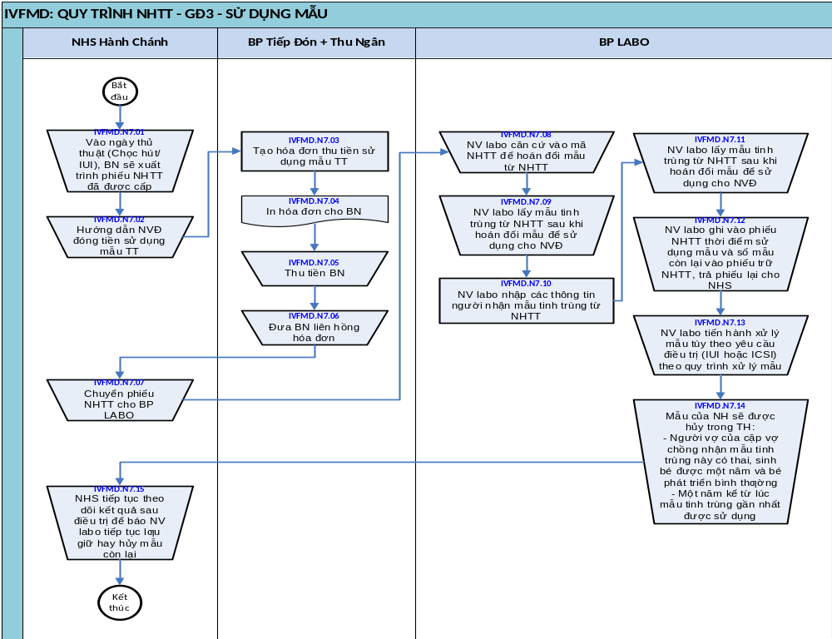

Mô tả quy trình
Bước | Tên sự kiện | Kiểu | Bộ phận thực hiện | Mô tả
IVFMD.N7.01 | Vào ngày thủ thuật (Chọc hút/IUI), BN sẽ xuất trình phiếu NHTT đã được cấp | Thực hiện bằng tay | NHS Hành Chánh
IVFMD.N7.02 | Hướng dẫn NVĐ đóng tiền sử dụng mẫu TT | Thực hiện bằng tay | NHS Hành Chánh
IVFMD.N7.03 | Tạo hóa đơn thu tiền sử dụng mẫu TT | Xử lý trên hệ thống | Tiếp Đón + Thu Ngân
IVFMD.N7.04 | In hóa đơn cho BN | Tài liệu in ra | Tiếp Đón + Thu Ngân
IVFMD.N7.05 | Thu tiền BN | Thực hiện bằng tay | Tiếp Đón + Thu Ngân
IVFMD.N7.06 | Đưa BN liên hồng hóa đơn | Thực hiện bằng tay | Tiếp Đón + Thu Ngân
IVFMD.N7.07 | Chuyển phiếu NHTT cho BP LABO | Thực hiện bằng tay | NHS Hành Chánh
IVFMD.N7.08 | NV labo căn cứ vào mã NHTT để hoán đổi mẫu từ NHTT | Thực hiện bằng tay | LABO
IVFMD.N7.09 | NV labo lấy mẫu tinh trùng từ NHTT sau khi hoán đổi mẫu để sử dụng cho NVĐ | Thực hiện bằng tay | LABO
IVFMD.N7.10 | NV labo nhập các thông tin người nhận mẫu tinh trùng từ NHTT | Xử lý trên hệ thống | LABO
IVFMD.N7.11 | NV labo lấy mẫu tinh trùng từ NHTT sau khi hoán đổi mẫu để sử dụng cho NVĐ | Thực hiện bằng tay | LABO
IVFMD.N7.12 | NV labo ghi vào phiếu NHTT thời điểm sử dụng mẫu và số mẫu còn lại vào phiếu trữ NHTT, trả phiếu lại cho NHS | Thực hiện bằng tay | LABO
IVFMD.N7.13 | NV labo tiến hành xử lý mẫu tùy theo yêu cầu điều trị (IUI hoặc ICSI) theo quy trình xử lý mẫu | Thực hiện bằng tay | LABO
IVFMD.N7.14 | Mẫu của NH sẽ được hủy trong TH:  - Người vợ của cặp vợ chồng nhận mẫu tinh trùng này có thai, sinh bé được một năm và bé phát triển bình thƣờng.  - Một năm kể từ lúc mẫu tinh trùng gần nhất được sử dụng | Thực hiện bằng tay | LABO
IVFMD.N7.15 | NHS tiếp tục theo dõi kết quả sau điều trị để báo NV labo tiếp tục lƣu giữ hay hủy mẫu còn lại | Thực hiện bằng tay | NHS Hành Chánh

Quy trình quản lý thuốc bù tủ trực

Quy trình
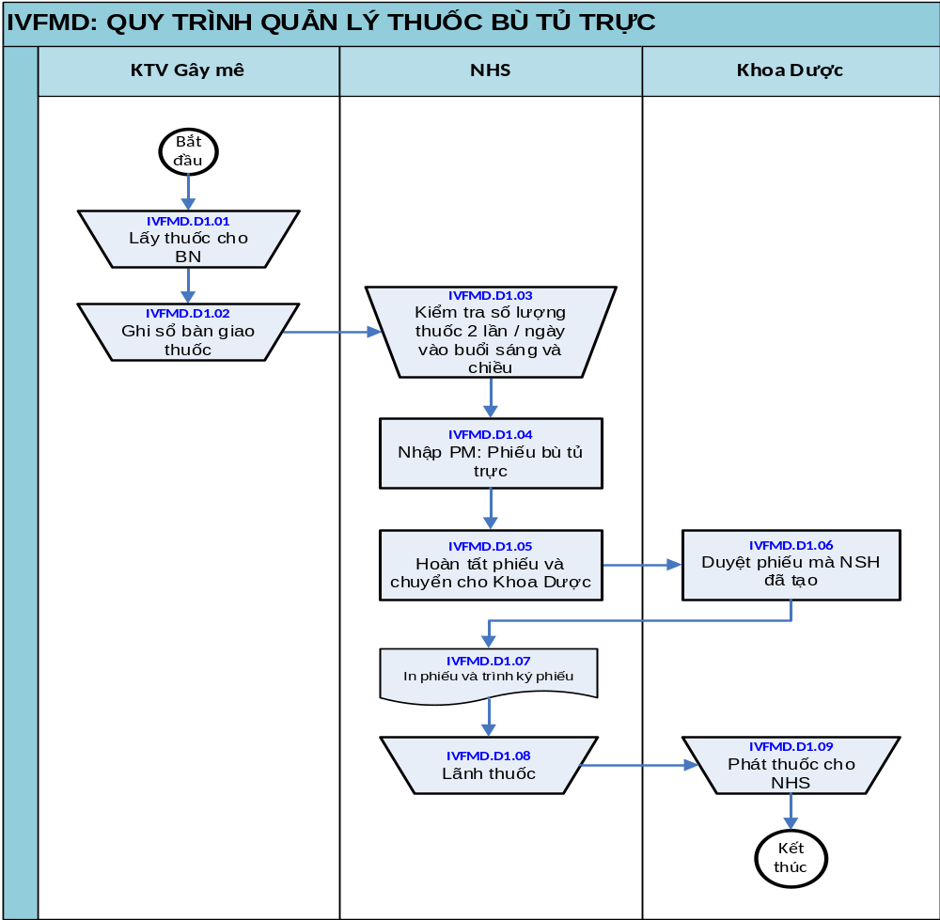

Mô tả quy trình
Bước | Tên sự kiện | Kiểu | Bộ phận thực hiện | Mô tả
IVFMD.D1.01 | Lấy thuốc cho BN | Thực hiện bằng tay | KTV Gây mê
IVFMD.D1.02 | Ghi sổ bàn giao thuốc | Thực hiện bằng tay | KTV Gây mê
IVFMD.D1.03 | Kiểm tra số lượng thuốc 2 lần / ngày vào buổi sáng và chiều | Thực hiện bằng tay | NHS
IVFMD.D1.04 | Nhập PM: Phiếu bù tủ trực | Xử lý trên hệ thống | NHS
IVFMD.D1.05 | Hoàn tất phiếu và chuyển cho Khoa Dược | Xử lý trên hệ thống | NHS
IVFMD.D1.06 | Duyệt phiếu mà NSH đã tạo | Xử lý trên hệ thống | Khoa Dược
IVFMD.D1.07 | In phiếu và trình ký phiếu | Tài liệu in ra | NHS
IVFMD.D1.08 | Lãnh thuốc | Thực hiện bằng tay | NHS
IVFMD.D1.09 | Phát thuốc cho NHS | Thực hiện bằng tay | Khoa Dược

Quy trình vật tư tiêu hao không xuất kho

Quy trình
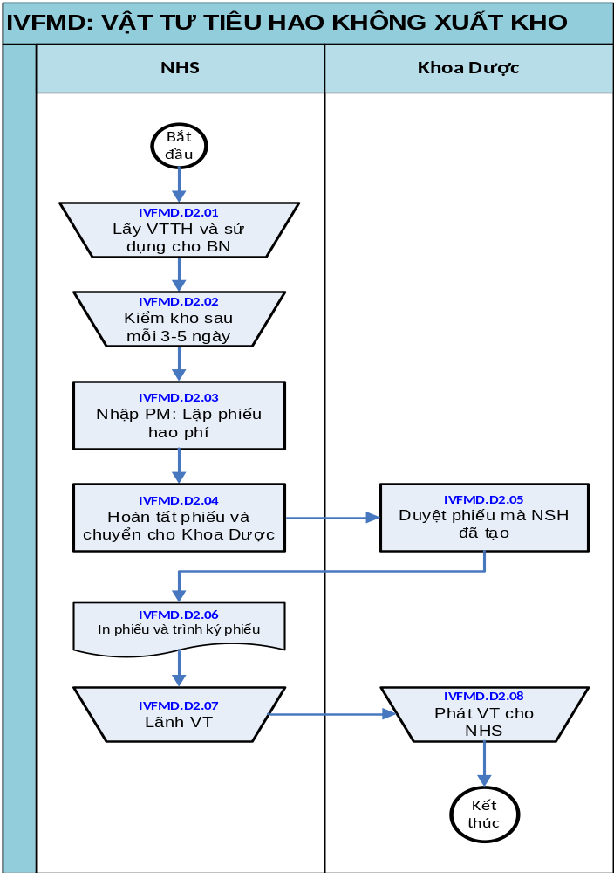

Mô tả quy trình
Bước | Tên sự kiện | Kiểu | Bộ phận thực hiện | Mô tả
IVFMD.D2.01 | Lấy VTTH và sử dụng cho BN | Thực hiện bằng tay | NHS
IVFMD.D2.02 | Kiểm kho sau mỗi 3-5 ngày | Thực hiện bằng tay | NHS
IVFMD.D2.03 | Nhập PM: Lập phiếu hao phí | Xử lý trên hệ thống | NHS
IVFMD.D2.04 | Hoàn tất phiếu và chuyển cho Khoa Dược | Xử lý trên hệ thống | NHS
IVFMD.D2.05 | Duyệt phiếu mà NSH đã tạo | Xử lý trên hệ thống | Khoa dược
IVFMD.D2.06 | In phiếu và trình ký phiếu | Tài liệu in ra | NHS
IVFMD.D2.07 | Lãnh VT | Thực hiện bằng tay | NHS
IVFMD.D2.08 | Phát VT cho NHS | Thực hiện bằng tay | Khoa dược

Quy trình vật tư tiêu hao có xuất kho

Quy trình
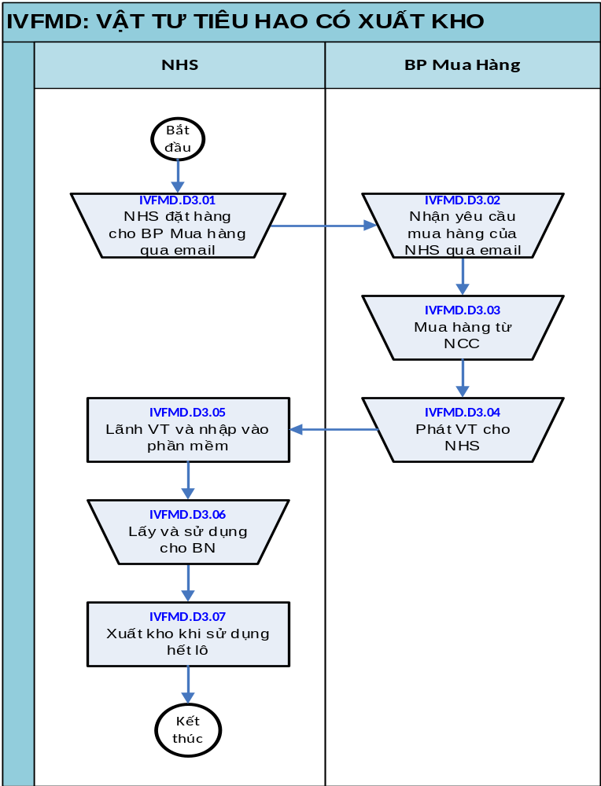

Mô tả quy trình
Bước | Tên sự kiện | Kiểu | Bộ phận thực hiện | Mô tả
IVFMD.D3.01 | NHS đặt hàng cho BP Mua hàng qua email | Thực hiện bằng tay | NHS
IVFMD.D3.02 | Nhận yêu cầu mua hàng của NHS qua email | Thực hiện bằng tay | Mua hàng
IVFMD.D3.03 | Mua hàng từ NCC | Thực hiện bằng tay | Mua hàng
IVFMD.D3.04 | Phát VT cho NHS | Thực hiện bằng tay | Mua hàng
IVFMD.D3.05 | Lãnh VT và nhập vào phần mềm | Xử lý trên hệ thống | NHS
IVFMD.D3.06 | Lấy và sử dụng cho BN | Thực hiện bằng tay | NHS
IVFMD.D3.07 | Xuất kho khi sử dụng hết lô | Xử lý trên hệ thống | NHS

Những ghi chú chung
- BS tư vấn chỉ định trên hồ sơ giấy và NHS sẽ nhập vào phần mềm
- BS tư vấn ra toa thuốc trên hồ sơ giấy và NHS sẽ nhập vào phần mềm
- Tiếp đón cấp phát nhiều STT cho BN cùng 1 lúc: STT Thu Ngân, STT BS Tư Vấn, STT Siêu Âm, STT Xét Nghiệm
- QT Khám và tư vấn hiếm muốn cho BN đến lần đầu: cần 2 BS: BS Siêu âm phụ khoa và BS tư vấn
- QT Tái khám và theo dõi KTBT: chỉ cần 1 BS Tư vấn để siêu âm và tư vấn cho BN
- QT Khám phát đồ E2 + P4 – Chuẩn bị chuyển phôi trữ: cần 2 BS: BS Siêu âm phụ khoa và BS tư vấn
- QT Tái khám phát đồ E2 + P4 – Chuẩn bị chuyển phôi trữ: chỉ cần 1 BS Tư vấn để siêu âm và tư vấn cho BN
- QT Thử thai thì BN đến thẳng Thu ngân để đóng tiền XN beta, không qua lấy quầy phát STT đầu tiền và tiếp đón.
- Nhà thuốc là chung của cả BV, vậy bệnh nhân IVF mua thuốc tại nhà thuốc của BV thì dung phần mới hay dung phần mềm hiện tại?
- Tương tự như câu hỏi trên của nhà thuốc cho các bộ phân khác:
  - BP Xét nghiệm: thực hiện các XN cho IVFMD
  - Thu Ngân của BV: thu tiền XN BetaHCG (thử thai), thu tiền phí tiêm thuốc KTBT, KTRT
  - Phòng cấp cứu do điện tim.
  - BP Siêu âm: Siêu âm nhũ

Những điểm khác nhau giữa quy trình của PK Ngọc Lan và IVFMD

PK Ngọc Lan | IVFMD
- BP Tiếp Đón và Thu Ngân là riêng biệt | - BP Tiếp đón và Thu ngân là 1: Tiếp đón kiêm luôn thu ngân
- Cáp phát nhiều STT cùng lúc: STT Thu Ngân, STT BS Tư Vấn, STT Siêu Âm, STT Xét Nghiệm | - Cấp phát STT SA trước, sau khi có KQ SA mới phát STT tư vấn sau.
- Phải gửi mẫu máu đi XN | - Gửi xuống Khoa XN của BV Mỹ Đức
- Không thu tiền phí tiêm thuốc | - Thu tiền phí khám tiêm thuốc & Thu tiền và tiêm thuốc thuộc BV không thuộc IVFMD
- BN được khám tiền mê vào ngày sau khi có KQ XN, không đợi đến ngày Tái Khám KTBT | - BN được khám tiền mê vào ngày tái khám lần đầu KTBT
- Phải gửi BN đi thực hiện TTTON (Gửi IVFMD, IVFAS, IVF Vạn Hạnh) | - Thực hiện TTTON
- Có người phất STT đầu tiên (Cô Bảng) | - Không có người phát STT đầu tiên (BN tự lấy)
- Chỉ thu tiền mặt (không thu qua thẻ hoặc chuyển khoản) | - Có thu qua thẻ (cà thẻ tại quầy), và chuyển khoản (kế toán kiểm tra tài khoản và viết mail thông báo cho Thu Ngân IVF)

những đề xuất cải tiến QUY TRÌNH

STT | Đề xuất cải tiến | Ghi chú
01 | BS chỉ định trên phần mềm thay cho HS giấy
02 | BS ra toa thuốc trên phần mềm thay cho HS giấy
03 | BS ghi nhận kết quả siêu âm nang noãn (trong chu kỳ theo dõi KTBT) trên phần mềm thay cho HS giấy
04 | BS ghi nhận kết quả siêu âm NCTC (trong chu kỳ theo dõi CBNMTC chuyển phôi trữ) trên phần mềm thay cho HS giấy
05 | Labo theo dõi phôi realtime trên phần mềm thay cho việc ghi giấy như hiện tại và chỉ ghi giấy sau cuối mỗi giai đoạn chứ không realtime.
06
07
08
09

